DAFTAR PUSTAKA
Ahmad Syaekhu, S. (2021). TEORI PENGAMBILAN KEPUTUSAN (Pertama). Zahir.
Ainun Fika. (2015). Prinsip-Prinsip Pemasaran. Erlangga.
Ana Ramadhayanti. (2019). Aplikasi SPSS untuk Penelitian dan Riset Pasar. PT Elex Media Komputindo.
Barnett, E., & Casper, M. (2001). A Definition of “ Social. 91(3), 2001.
Barry, J. (1999). Environment and Social Theory. Routledge.
Basukiyatno, F. Y. H. A. (2020). Studi Tentang Kualitas Pelayanan Ojek Online (Ojol) Grabbike dan Pengaruhnya Terhadap Kepuasan Pelanggan di Kota Tegal. EQUILIBRIUM : Jurnal Ilmiah Ekonomi Dan Pembelajarannya, 8(2), 127. https://doi.org/10.25273/equilibrium.v8i2.7110
Beni habibi. (2022). Pengaruh Literasi Keuangan, Pengendalian Diri, Kelompok Teman Sebaya dan Kondisi Sosial Ekonomi Orang Tua Terhadap Perilaku Konsumtif Peserta Didik. Cakrawala: Jurnal Pendidikan, 15(2), 224–235. https://doi.org/10.24905/cakrawala.v15i2.290
Berchah Pitoewas. (2018). PENGARUH LINGKUNGAN SOSIAL DAN SIKAP REMAJA TERHADAP PERUBAHAN TATA NILAI. 3(1), 8–18.
Cut Nurul A’la. (2021). Pengaruh persepsi kemudahan penggunaan, efektivitas dan risiko terhadap minat bertransaksi menggunakan Financial Technology (Fintech).
Daryl J. Bem. (1972). Self-Perception Theory (p. Vol 6).
Deni Dermawan. (2016). Metode Penelitian Kuantitatif (Pipih Latifah (ed.)). PT Remaja Rosdakarya.
Djaali. (2020). Metodologi kuantitatif.
Eka Nur Aini. (2018). Pengaruh Efikasi Diri dan Persepsi Terhadap Minat Menjadi Guru Ekonomi Pada Mahasiswa Program Studi Pendidikan Ekonomi2015U NESA. 2(2), 83–96. https://doi.org/10.26740/jpeka.v6n2.p83-96
Eri Barian. (2018). METODOLOGI PENELITIAN KUALITATIF & KUANTITATIF. Sukabian.
Eri Barlian. (2016). Metodologi kualitatif dan kuantitatif (1st ed.). Sukabina press.
esti yuandari. (2017). Metodologi penelitian dan statistika (1st ed.). IN MEDIA.
Funder, D. . (1999). Personality Judgment: A Realistic Approach to Person Perception. Academic Press.
Hakim dkk. (2021). Persepsi , Pengambilan Keputusan , dan Konsep diri.
M. Mirza Abdillah Pratama, Z. A. dkk. (2020). EDUKASI FINTECH LENDING SEBAGAI SOLUSI. Vol 2 No 3.
Ma’ruf Abdullah. (2015). Metode Penelitian Kuantitatif (1st ed.). Aswaja Pressindo.
CBNC Indonesia, Sering Dapat Tawaran Pinjaman Lewat SMS, Pinjol Legal/Ilegal, (2021). https://www.cnbcindonesia.com/tech/20211103063417-37-288548/sering-dapat-tawaran-pinjaman-lewat-sms-pinjol-legal-ilegal
Nurul Faizah. (2020). Pengaruh persepsi kemudahan penggunaan, pengetahuan konsumen dan efektivitas terhadap minat bertransaksi menggunakan Financial Technology (Studi pada mahasiswa fakultas ekonomi dan bisnis islam UIN STS Jambi).
Pangestu Subagyo. (2011). Metode penelitian kuantitatif.
Rizky Dermawan. (2020). Pengambilan Keputusan (ketiga). Alfabeta.
Rizqi Setiyawan. (2022). Pengaruh kepercayaan, keamanan, dan persepsi risiko terhadap keputusan pengambilan kredit online (Fintech) (Studi pada Aplikasi Akulaku).
Sinaga dkk. (2022). Financial Product on Online Loan Applications in Medan City Pengaruh Persepsi , Minat Beli dan Kepercayaan Terhadap Pembelian Produk Finansial pada Aplikasi Pinjaman Online di Kota Medan. 3(June), 1273–1284.
Sitompul, M. G. (2018). Urgensi Legalitas Financial Technology (Fintech): Peer to Peer (P2P) Lending Di Indonesia. Yuridis UNAJA, 1((2)).
Subagio. (2019). PENGARUH LINGKUNGAN SOSIAL TERHADAP PERILAKU KONSUMTIF MAHASISWA FAKULTAS PENDIDIKAN OLAHRAGA DAN KESEHATAN (FPOK) IKIP MATARAM. 3(3), 263–275.
Sugiyono. (2017). Metode Penelitian Kuantitafif, Kualitatif Dan R&D. Alfabeta.
Sugiyono. (2019). Sugiyono. 2017. Metode Penelitian Kuantitafif, Kualitatif Dan R&D. Alfabeta.
Walgito. (2015). Pengantar Psikologi Umum. A

LAMPIRAN
Lampiran 1
LEMBAR OBSERVASI PENELITIAN
Pengaruh Persepsi Diri dan Lingkungan Sosial
Terhadap Keputusan Meminjam Pada Aplikasi Fintech Lending
(Studi Kasus Mahasiswa Universitas Pancasakti Tegal)

Nama :
Fakultas :
Hari/Tanggal :
PETUNJUK PENGERJAAN
Beri tanda ceklist (√) pada salah satu jawaban yang kami sediakan.
No | Aspek yang diamati | Rating
 |  | 1 | 2 | 3 | 4 | 5
1. | Semua kebutuhan saya dapat terpenuhi
2. | Saya memiliki koleksi barang yang mewah
3. | Mampu mengelola keuangan dengan benar
4. | Untuk memenuhi kebutuhan sehari-hari saya bekerja
5. | Selain bekerja, saya melakukan pinjaman online untuk memenuhi kebutuhan sehari-hari karena kemudahan dan kecepatannya
6. | Selalu berperilaku sopan dan ramah kepada orang lain
7. | Selalu berpenampilan rapi dan menarik
8. | Selalu berkomunikasi dengan orang lain
9. | Dengan meminjam online dapat memenuhi kebutuhan
10. | Selain untuk memenuhi kebutuhan pribadi, saya berminat melakukan pinjaman online untuk modal usaha

Keterangan rating :
1 | Sangat kurang
2 | Kurang
3 | Cukup
4 | Baik
5 | Sangat baik

Lampiran 2
PEDOMAN WAWANCARA
Data Responden
Nama :
Fakultas :

Petunjuk pengerjaan
Beri tanda ceklist (√) pada salah satu jawaban yang kami sediakan.
No | Aspek yang diobservasi | Ya | Tidak | Keterangan
1. | Memahami tentang Aplikasi Fintech Lending
2. | Mengetahui risiko peminjaman pada aplikasi Fintech Lending
3. | Mengetahui apa saja aplikasi Fintech Lending
4. | Merasa puas dengan pelayanan informasi Aplikasi Fintech Lending
5. | Merasa aman dan yakin informasi pribadi yang diberikan tidak disalahgunakan oleh pihak ketiga
6. | Disarankan teman, keluarga, tetangga untuk melakukan pinjaman online
7. | Melakukan keputusan meminjam pada Aplikasi Fintech Lending karena mudah dan cepat
8. | Memutuskan meminjam pada Aplikasi Fintech Lending setelah mendapat informasi yang cukup
9. | Merekomendasi Aplikasi Fintech Lending kepada orang lain
10. | Mengetahui jika melebihi jatuh tempo pembayaran akan diteror debt collector

Lampiran 3
CATATAN HASIL WAWANCARA
Hari/Tanggal : Selasa, 20 Desember 2022
- Responden 1
- Peneliti :Pernahkah saudara melakukan transaksi di aplikasi pinjaman online?
Responden 1 : iya pernah
- Peneliti : Aplikasi pinjaman online apa yang saudara gunakan?
Responden 1 : Akulaku
- Peneliti : Apa alasan saudara melakukan pinjaman online?
Responden 1 : untuk kebutuhan pribadi seperti baju, lemari. Saya melakukan pinjaman di Akulaku pernah sampai jatuh tempo bahkan debt collector datang ke rumah untuk menagih pinjaman, karena pada saat itu saya mengganti nomor telepon dan saya tidak tau kalau ujungnya debt collector datang ke rumah. Pada saat itu pinjaman saya sekitar kurang lebih ratusan ribu setelah jatuh tempo mencapai Rp.2.000.000,00. Mau tidak mau saya harus membayar pinjaman online tersebut.
- Peneliti : Apakah saudara mengenal platform fintech lending/pinjaman online yang terdaftar dan berizin?
Responden 1 : tidak
- Peneliti :Apakah lingkungan sosial mempengaruhi saudara untuk melakukan pinjaman online?
Jika IYA, apa alasannya?
Responden 1 : iya, saya melakukan pinjaman online di Akulaku diajak oleh kakak
- Responden 2
- Peneliti :Pernahkah saudara melakukan transaksi di aplikasi pinjaman online?
Responden 2 : iya pernah. Saya juga terkadang menjadi perantara teman-teman saya untuk melakukan pinjaman online menggunakan akun saya
- Peneliti : Aplikasi pinjaman online apa yang saudara gunakan?
Responden 2 :Adakami, Akulaku, Shoope yang sering digunakan itu aplikasi Shoope. Namun saya juga pernah melakukan pinjaman di Adakami sebesar Rp. 2.000.000 dan harus mengembalikannya sebesar Rp. 2.600.000 dalam waktu 1 bulan.
- Peneliti : Apa alasan saudara melakukan pinjaman online?
Responden 2 : untuk kebutuhan pribadi
- Peneliti :Apakah saudara mengenal platform fintech lending/pinjaman online yang terdaftar dan berizin?
Responden 2 : Iya tau, seperti Shoope
- Peneliti :Apakah lingkungan sosial mempengaruhi saudara untuk melakukan pinjaman online?
Jika IYA, apa alasannya?
Responden 2 : tidak, saya melakukan pinjaman online atas keinginan sendiri.
- Responden 3
Hari/Tanggal : Rabu, 21 Desember 2022

- Peneliti :Pernahkah saudara melakukan transaksi di aplikasi pinjaman online?
Responden 3 : iya pernah
- Peneliti : Aplikasi pinjaman online apa yang saudara gunakan?
Responden 3 : Akulaku
- Peneliti : Apa alasan saudara melakukan pinjaman online?
Responden 3 : pada saat itu karena mendesak dan butuh uang untuk membayar kebutuhan karena bingung mau cari dimana yang bisa cepat.
- Peneliti : Apakah saudara mengenal platform fintech lending/pinjaman online yang terdaftar dan berizin?
Responden 3 : Iya seperti Akulaku
- Peneliti :Apakah lingkungan sosial mempengaruhi saudara untuk melakukan pinjaman online?
Jika IYA, apa alasannya?
Responden 3 : tidak, saya melakukan pinjaman online karena kebutuhan mendesak akhirnya mencari di google gimana cara supaya dapat uang cepat ternyata ada aplikasi pinjaman online. Saya meminjam di Akulaku karena sebelum meminjam mengecek terlebih dahulu aplikasi mana saja yang aman di OJK. Akan tetapi saya langsung membayarnya setelah beberapa minggu karena takut diteror oleh debt collector.

Lampiran 4
FOTO

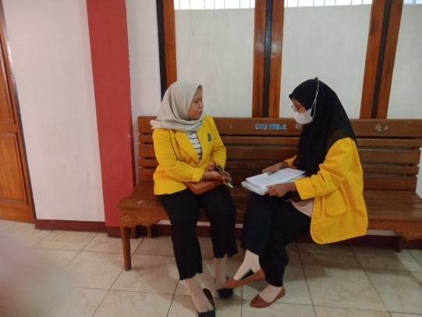 | 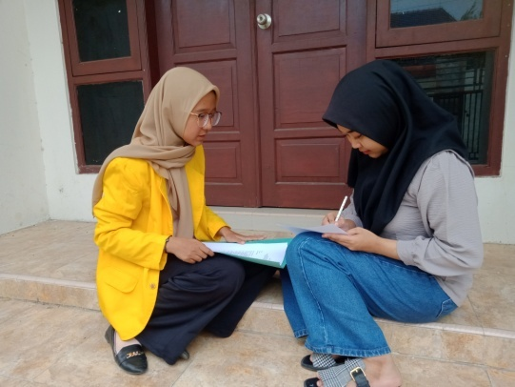
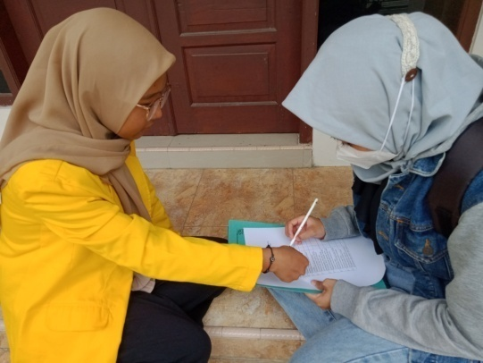 | 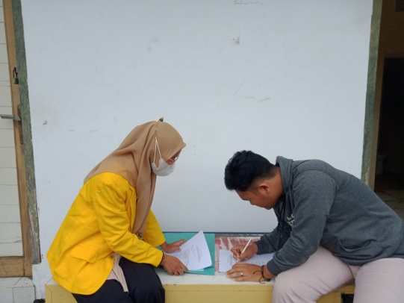
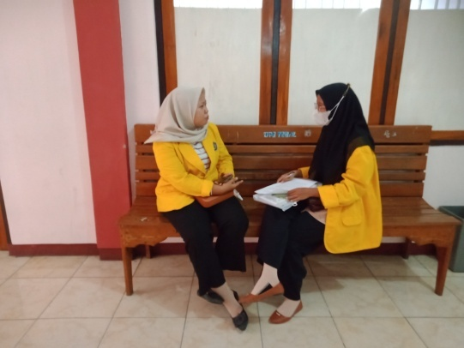 | 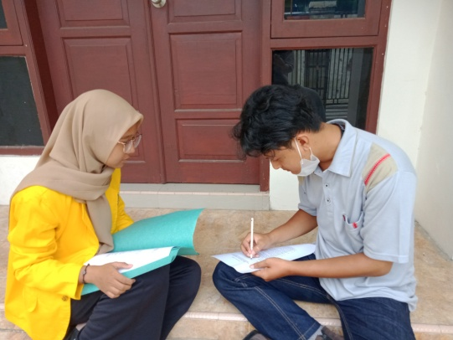
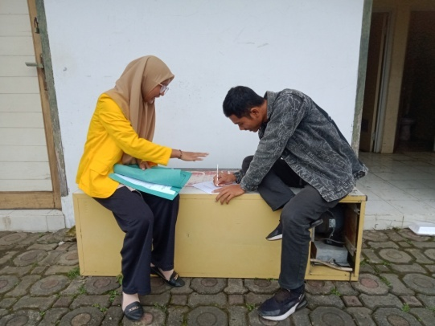 | 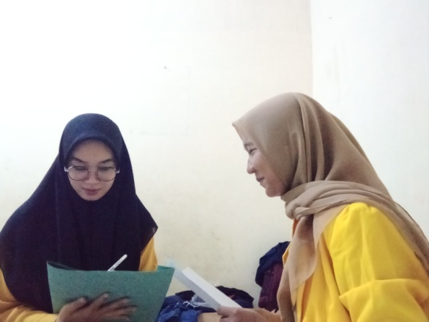

Lampiran 5
ANGKET PENELITIAN
Pengaruh Persepsi Diri dan Lingkungan Sosial
Terhadap Keputusan Meminjam Pada Aplikasi Fintech Lending
(Studi Kasus Mahasiswa Universitas Pancasakti Tegal)
Dengan hormat,
Saya Ulfatun Ziadatur Rizqoh Mahasiswa Program Studi Pendidikan Ekonomi sedang melakukan penelitian (Tugas Akhir/Skripsi) dengan judul “Pengaruh Persepsi Diri dan Lingkungan Sosial Terhadap Keputusan Meminjam Pada Aplikasi Fintech Lending ( Studi Kasus Mahasiswa Universitas Pancasakti Tegal)”. Mohon dengan sangat mahasiswa aktif program sarjana (S1) Universitas Pancasakti Tegal angkatan 2019 untuk dapat berkontribusi memberikan persepsi Saudara pada instrumen ini. Data yang terekam hanya digunakan untuk kepentingan penelitian dan akan kami jaga kerahasiaannya.
Atas kesediaan saudara mengisi instrumen ini dengan sebenarnya kami ucapkan terimakasih.

DATA RESPONDEN
Nama :
NPM :
FKIP
Fakultas :
FISIP
(tim pengabdian masyarakat)
FPIK
FT
FH
FEB
Sudah
Pernah meminjam di Aplikasi Fintech Lending :
Belum

Jika sudah, tuliskan Aplikasi yang digunakan

PETUNJUK PENGERJAAN
Beri tanda ceklist (√) pada salah satu jawaban yang kami sediakan.
Kriteria Jawaban adalah:
Skor 1: Sangat tidak setuju (STS)
2: Tidak Setuju (TS)
3: Tidak ada pendapat (TAP)
4: Setuju (S)
5: sangat setuju (SS)
DAFTAR PERNYATAAN
NO | Pernyataan | STS | TS | TAP | S | SS
Persepsi Diri
1. | Saya mengetahui keamanan dan kemudahan yang ditawarkan pada Aplikasi Fintech Lending sehingga berminat untuk melakukan pinjaman
2. | Saya merasa nyaman meminjam di Aplikasi Fintech Lending
3. | Saya yakin Aplikasi Fintech Lending dapat menjaga informasi pribadi
4. | Saya percaya bahwa Aplikasi Fintech Lending memberikan kepuasan bertransaksi
5. | Saya merasa aman dan yakin informasi pribadi yang saya berikan tidak akan disalahgunakan oleh pihak ketiga
6. | Saya merasa Aplikasi Fintech Lending memiliki perhatian untuk memberikan pelayanan terbaik
Lingkungan Sosial
1. | Saya mengetahui Aplikasi Fintech Lending dari iklan di media sosial
2. | Saya meminjam di Aplikasi Fintech Lending karena ajakan dari teman
3. | Saya melakukan keputusan meminjam karena didorong oleh orang lain
4. | Saya keinginan meminjam setelah melihat iklan di media sosial
5. | Saya merekomendasi Aplikasi Fintech Lending kepada orang lain
6. | Saya menjadi perantara orang lain untuk melakukan peminjaman di Aplikasi Fintech Lending
Keputusan Meminjam
1. | Saya melakukan keputusan meminjam karena merasa puas dengan kinerja atau performance aplikasi Fintech Lending
2. | Saya melihat meminjam di Aplikasi Fintech Lending lebih mudah dari tempat lain
3. | Saya melakukan keputusan meminjam pada aplikasi Fintech Lending karena pinjaman yang ditawarkan sesuai dengan kebutuhan
4. | Saya melakukan keputusan meminjam pada Aplikasi Fintech Lending karena bunga rendah
5. | Saya melakukan keputusan meminjam pada Aplikasi Fintech Lending karena keterbukaan informasi dan transparansi dalam penagihan cicilan kredit
6. | Saya melakukan keputusan meminjam pada Aplikasi Fintech Lending karena informasi persyaratan peminjaman lengkap
7. | Saya berniat melakukan keputusan meminjam pada Aplikasi Fintech Lending karena percaya dengan rekomendasi dari kelompok referensi
8. | Saya melakukan keputusan meminjam pada Aplikasi Fintech Lending dimasa yang akan datang karena merasa puas dengan pelayanan Fintech Lending

Lampiran 6
DAFTAR RESPONDEN
UJI COBA INSTRUMEN PENELITIAN
No | Responden | NPM | Fakultas | Jenis Kelamin
1. | Adelia Herlina Febrianti | 1319500010 | FKIP | P
2. | Anindya Putri | 1319500025 | FKIP | P
3. | Devi marista | 1319500012 | FKIP | P
4. | Harun Supriyadi | 1319500013 | FKIP | L
5. | Hilyatul Muthiah | 1319500001 | FKIP | P
6. | Imas Maulina Sabila | 1319500024 | FKIP | P
7. | Intan Gita Sofiarso | 1319500015 | FKIP | P
8. | Lisa Nurul Huda | 1119500041 | FKIP | P
9. | Mizdawati | 1319500017 | FKIP | P
10. | Nadia Puspa | 4119500181 | FEB | P
11. | Naila Aulia Rahma | 1319500008 | FKIP | P
12. | Naufal Dharmawan Dicky | 1619500035 | FKIP | L
13. | Rina Iriyanti | 1119500011 | FKIP | P
14. | Rinda Eviana | 1519500005 | FKIP | P
15. | Shilfina Fitriana | 1319500003 | FKIP | P
16. | Syifa M | 1619500045 | FKIP | P
17. | Tiara Dwi Yuliarti | 1319500016 | FKIP | P
18. | Tiyah Nur Aeni | 1319500020 | FKIP | P
19. | Wendi | 16195000000 | FKIP | P
20. | Y.Aditya | 1319500014 | FKIP | L

Lampiran 7
DAFTAR RESPONDEN PENELITIAN
No | Nama | NPM | Fakultas | Jenis Kelamin
1. | Adi Rosadi | 4119500337 | FEB | L
2. | Agung Dwi H | 4119500076 | FEB | L
3. | Aji winarso | 4119500119 | FEB | L
4. | Balkis | 4319500025 | FEB | P
5. | Billy kukuh B | 4119500205 | FEB | P
6. | Cindy Aulia | 4119500227 | FEB | P
7. | Diana Apriliani | 4119500022 | FEB | P
8. | Dinar Tansha Safana | 4119500252 | FEB | P
9. | Dita Putri Arisanti | 4319500063 | FEB | P
10. | Dita susanti | 4319500042 | FEB | P
11. | Fadziyah Azzahro | 4319500019 | FEB | P
12. | Fitri Amalia | 4319500057 | FEB | P
13. | Fitri Khodijah | 4319500040 | FEB | P
14. | Hamidah asri | 4319500066 | FEB | P
15. | Khaerudin Adnan | 4119500245 | FEB | L
16. | Khikmatul Fitroh | 4119500253 | FEB | P
17. | Lina Rakhmawati | 4319500121 | FEB | P
18. | M. Ishlakhul Mizan Munfi | 4119500308 | FEB | L
19. | Mei Rizqi | 4119500197 | FEB | P
20. | Mutia Elsavina | 4119500187 | FEB | P
21. | Nabilah Oktaviani | 4119500157 | FEB | P
22. | Nadia Puspa | 4119500181 | FEB | P
23. | Nana Ariantama | 4319500001 | FEB | P
24. | Natalia Safitri | 4119500140 | FEB | P
25. | Nurul Hidayati | 4119500341 | FEB | P
26. | Nurul Inayah | 4119500210 | FEB | P
27. | Putri Wulandari | 4319500028 | FEB | P
28. | Yessy Riskiana | 4319500004 | FEB | P
29. | Raihan | 4319500120 | FEB | L
30. | Rani Sopiyani | 4119500105 | FEB | P
31. | Risma Febriyanti | 4319500013 | FEB | P
32. | Rizka Aghnia Safitri | 4319500030 | FEB | P
33. | Sekar Wulan Nur Irsan | 4319500051 | FEB | P
34. | Ulfi Khoerunnisa | 4319500012 | FEB | P
35. | Zaenal Nur Arifin | 4119500214 | FEB | L
36. | Ade Mahesa Putra | 5119500221 | FH | L
37. | Alma Dhiya Ulhaq | 5119500151 | FH | P
38. | Farhan insani | 5122600201 | FH | L
39. | Fatah Rafi Ardiansyah | 5120600102 | FH | L
40. | Gilang Rivaldi | 5119500128 | FH | L
41. | Isti Alfi Nadiba | 5119500135 | FH | P
42. | Krisna Bayu Pamungkas | 5119500003 | FH | L
43. | Maretta Dwi Putri | 5119500001 | FH | P
44. | Muhammad Rusli Kuswara | 5119500032 | FH | L
45. | Najiya Arini | 5119500143 | FH | P
46. | Nita Ardila | 5119500123 | FH | P
47. | Nur Lutfiyani Dewi | 5119500173 | FH | P
48. | Patonah | 5119509113 | FH | P
49. | Ratna Annisa | 5119500139 | FH | P
50. | Silvia Salsabella | 5119500128 | FH | P
51. | Siti Nurhaliza | 5119500086 | FH | P
52. | Tomi wicaksono | 5119500098 | FH | L
53. | Afita Rizki | 2119500035 | FISIP | P
54. | Akbar Rizki S | 2219500006 | FISIP | L
55. | Anggun Rosiyana | 2119500012 | FISIP | P
56. | Aya | 2119500045 | FISIP | P
57. | Fadillah Rahma Afiyani | 2219500025 | FISIP | P
58. | Rina Yulianah | 2119500048 | FISIP | P
59. | Tengku Prayogo Pangestu | 2219500010 | FISIP | L
60. | Tiara Nabila | 2119500023 | FISIP | P
61. | Anggi Nuril Handayani | 1319500002 | FKIP | P
62. | Bintang Kharisma Akbar | 1619500054 | FKIP | L
63. | Devi Nurul Yuniarti | 1319500019 | FKIP | P
64. | Dwi Prasetio Adi | 1119500047 | FKIP | L
65. | Dwi Sinta Laelia U | 1519500007 | FKIP | P
66. | Eva fatmawati | 1519500053 | FKIP | P
67. | Farah Jequilina | 1119500012 | FKIP | P
68. | Frischa Indah Nur wulan | 1219500016 | FKIP | P
69. | Laeli Rahmah Hayati | 1519500045 | FKIP | P
70. | Lili Nur Indah Sari | 1519500034 | FKIP | P
71. | Lisa Nurul Huda | 1119500041 | FKIP | L
72. | Muhammad Misbakhul Anam | 1819500011 | FKIP | L
73. | Rinda Eviana | 1519500005 | FKIP | P
74. | Shilfina Fitriana | 1319500003 | FKIP | P
75. | Silviana Yuliantika | 1519500001 | FKIP | P
76. | Sri Indah Mamrohatun | 1719500023 | FKIP | P
77. | Tegar Nur Zaman | 1119500004 | FKIP | L
78. | Wendi | 16195000000 | FKIP | P
79. | Yuli Rismawati | 1619500049 | FKIP | P
80. | Moh. Adi Fikri | 3119500005 | FPIK | P
81. | Nabila | 311950010 | FPIK | P
82. | Alfa Maulana | 6419500042 | FT | L
83. | Choiry Nur Annisa | 6519500029 | FT | L
84. | Dini Fasya Afifah | 6519500019 | FT | P
85. | Dwi Fujiati | 6419500015 | FT | P
86. | Dwi Linggar Prasasti | 6519500009 | FT | P
87. | Esa Nabil Pratama | 6519500033 | FT | L
88. | Fahru Rozi | 6319500029 | FT | L
89. | Mohammad azmi nudin | 6519500041 | FT | L
90. | Noval Esa F | 6419500021 | FT | L
91. | Wulan dwi utami | 6319500021 | FT | P
92. | Yudha Rizki Wibowo | 6319500003 | FT | L
93. | Yuli listiani | 6519500027 | FT | P

Lampiran 8
TABULASI DATA UJI COBA 20
RESPONDEN PERSEPSI DIRI
No | Responden | Persepsi Diri |  |  |  |  |  | Total
 |  | 1 | 2 | 3 | 4 | 5 | 6
1. | R001 | 2 | 2 | 2 | 2 | 2 | 2 | 12
2. | R002 | 1 | 1 | 1 | 2 | 1 | 1 | 7
3. | R003 | 2 | 2 | 3 | 3 | 3 | 3 | 16
4. | R004 | 3 | 2 | 2 | 2 | 2 | 3 | 14
5. | R005 | 4 | 4 | 4 | 4 | 4 | 4 | 24
6. | R006 | 3 | 2 | 3 | 4 | 3 | 4 | 19
7. | R007 | 3 | 3 | 3 | 3 | 3 | 3 | 18
8. | R008 | 1 | 1 | 1 | 1 | 1 | 1 | 6
9. | R009 | 3 | 3 | 2 | 4 | 1 | 3 | 16
10. | R010 | 3 | 3 | 3 | 3 | 3 | 3 | 18
11. | R011 | 3 | 3 | 4 | 4 | 4 | 3 | 21
12. | R012 | 1 | 5 | 1 | 1 | 2 | 3 | 13
13. | R013 | 2 | 2 | 2 | 3 | 1 | 2 | 12
14. | R014 | 3 | 3 | 3 | 3 | 3 | 3 | 18
15. | R015 | 2 | 2 | 3 | 4 | 2 | 3 | 16
16. | R016 | 1 | 1 | 3 | 3 | 2 | 3 | 13
17. | R017 | 3 | 1 | 3 | 1 | 3 | 3 | 14
18. | R018 | 1 | 2 | 3 | 3 | 3 | 3 | 15
19. | R019 | 2 | 2 | 2 | 2 | 2 | 2 | 12
20. | R020 | 1 | 1 | 1 | 2 | 1 | 2 | 8

Lampiran 9
TABULASI DATA UJI COBA 20
RESPONDEN LINGKUNGAN SOSIAL
No | Responden | Lingkungan Sosial |  |  |  |  |  | Total
 |  | 1 | 2 | 3 | 4 | 5 | 6
1. | R001 | 4 | 2 | 2 | 2 | 2 | 2 | 14
2. | R002 | 4 | 1 | 1 | 1 | 1 | 1 | 9
3. | R003 | 4 | 2 | 2 | 2 | 2 | 2 | 14
4. | R004 | 3 | 1 | 1 | 1 | 1 | 1 | 8
5. | R005 | 5 | 3 | 3 | 2 | 3 | 2 | 18
6. | R006 | 4 | 3 | 3 | 2 | 3 | 3 | 18
7. | R007 | 2 | 2 | 2 | 2 | 2 | 2 | 12
8. | R008 | 4 | 2 | 2 | 2 | 2 | 2 | 14
9. | R009 | 4 | 3 | 3 | 2 | 2 | 3 | 17
10. | R010 | 3 | 3 | 3 | 3 | 3 | 3 | 18
11. | R011 | 5 | 1 | 1 | 1 | 1 | 1 | 10
12. | R012 | 1 | 1 | 1 | 1 | 1 | 1 | 6
13. | R013 | 2 | 1 | 2 | 2 | 1 | 1 | 9
14. | R014 | 3 | 3 | 3 | 3 | 3 | 3 | 18
15. | R015 | 4 | 3 | 3 | 2 | 3 | 2 | 17
16. | R016 | 3 | 1 | 1 | 1 | 1 | 1 | 8
17. | R017 | 5 | 1 | 1 | 1 | 1 | 1 | 10
18. | R018 | 2 | 3 | 1 | 2 | 2 | 2 | 12
19. | R019 | 2 | 2 | 2 | 1 | 1 | 1 | 9
20. | R020 | 2 | 2 | 1 | 2 | 1 | 2 | 10

Lampiran 10
TABULASI DATA UJI COBA 20
RESPONDEN KEPUTUSAN MEMINJAM
No | Responden | Keputusan Meminjam |  |  |  |  |  |  |  | Total
 |  | 1 | 2 | 3 | 4 | 5 | 6 | 7 | 8
1. | R001 | 2 | 2 | 2 | 2 | 2 | 2 | 2 | 2 | 16
2. | R002 | 1 | 2 | 1 | 2 | 1 | 1 | 1 | 1 | 10
3. | R003 | 2 | 3 | 3 | 3 | 3 | 3 | 3 | 3 | 23
4. | R004 | 1 | 1 | 1 | 1 | 1 | 1 | 1 | 1 | 8
5. | R005 | 4 | 4 | 4 | 4 | 4 | 4 | 4 | 4 | 32
6. | R006 | 3 | 5 | 3 | 3 | 2 | 3 | 2 | 2 | 23
7. | R007 | 3 | 3 | 3 | 3 | 3 | 3 | 3 | 3 | 24
8. | R008 | 1 | 2 | 2 | 2 | 2 | 2 | 2 | 2 | 15
9. | R009 | 3 | 3 | 3 | 4 | 3 | 3 | 3 | 3 | 25
10. | R010 | 3 | 3 | 3 | 3 | 3 | 3 | 3 | 3 | 24
11. | R011 | 1 | 1 | 1 | 1 | 1 | 1 | 2 | 1 | 9
12. | R012 | 1 | 1 | 1 | 1 | 1 | 1 | 3 | 3 | 12
13. | R013 | 2 | 2 | 2 | 1 | 2 | 1 | 2 | 1 | 13
14. | R014 | 3 | 3 | 3 | 3 | 3 | 3 | 3 | 3 | 24
15. | R015 | 2 | 2 | 2 | 2 | 2 | 2 | 2 | 2 | 16
16. | R016 | 3 | 3 | 1 | 3 | 3 | 3 | 3 | 3 | 22
17. | R017 | 1 | 3 | 3 | 3 | 3 | 3 | 3 | 3 | 22
18. | R018 | 3 | 3 | 3 | 3 | 3 | 3 | 3 | 3 | 24
19. | R019 | 2 | 2 | 2 | 2 | 2 | 2 | 2 | 2 | 16
20. | R020 | 1 | 1 | 2 | 1 | 1 | 1 | 1 | 1 | 9

Lampiran 11
UJI VALIDITAS UJI COBA 20 RESPONDEN
PERSEPSI DIRI (X₁)
Correlations
 |  | X1_01 | X1_02 | X1_03 | X1_04 | X1_05 | X1_06 | Total
X1_01 | Pearson Correlation | 1 | ,414 | ,656** | ,494* | ,610** | ,635** | ,800**
 | Sig. (2-tailed) |  | ,070 | ,002 | ,027 | ,004 | ,003 | ,000
 | N | 20 | 20 | 20 | 20 | 20 | 20 | 20
X1_02 | Pearson Correlation | ,414 | 1 | ,247 | ,262 | ,427 | ,522* | ,618**
 | Sig. (2-tailed) | ,070 |  | ,293 | ,264 | ,060 | ,018 | ,004
 | N | 20 | 20 | 20 | 20 | 20 | 20 | 20
X1_03 | Pearson Correlation | ,656** | ,247 | 1 | ,686** | ,871** | ,744** | ,880**
 | Sig. (2-tailed) | ,002 | ,293 |  | ,001 | ,000 | ,000 | ,000
 | N | 20 | 20 | 20 | 20 | 20 | 20 | 20
X1_04 | Pearson Correlation | ,494* | ,262 | ,686** | 1 | ,407 | ,586** | ,727**
 | Sig. (2-tailed) | ,027 | ,264 | ,001 |  | ,075 | ,007 | ,000
 | N | 20 | 20 | 20 | 20 | 20 | 20 | 20
X1_05 | Pearson Correlation | ,610** | ,427 | ,871** | ,407 | 1 | ,725** | ,847**
 | Sig. (2-tailed) | ,004 | ,060 | ,000 | ,075 |  | ,000 | ,000
 | N | 20 | 20 | 20 | 20 | 20 | 20 | 20
X1_06 | Pearson Correlation | ,635** | ,522* | ,744** | ,586** | ,725** | 1 | ,878**
 | Sig. (2-tailed) | ,003 | ,018 | ,000 | ,007 | ,000 |  | ,000
 | N | 20 | 20 | 20 | 20 | 20 | 20 | 20
Total | Pearson Correlation | ,800** | ,618** | ,880** | ,727** | ,847** | ,878** | 1
 | Sig. (2-tailed) | ,000 | ,004 | ,000 | ,000 | ,000 | ,000
 | N | 20 | 20 | 20 | 20 | 20 | 20 | 20
**. Correlation is significant at the 0.01 level (2-tailed).
*. Correlation is significant at the 0.05 level (2-tailed).

Lampiran 12
UJI RELIABILITAS UJI COBA 20 RESPONDEN
PERSEPSI DIRI (X₁)
Reliability Statistics
Cronbach's Alpha | N of Items
,873 | 6

Item-Total Statistics
 | Scale Mean if Item Deleted | Scale Variance if Item Deleted | Corrected Item-Total Correlation | Cronbach's Alpha if Item Deleted
X1_01 | 12,40 | 14,568 | ,701 | ,847
X1_02 | 12,35 | 15,713 | ,437 | ,895
X1_03 | 12,15 | 13,924 | ,816 | ,827
X1_04 | 11,90 | 14,832 | ,588 | ,867
X1_05 | 12,30 | 14,011 | ,764 | ,835
X1_06 | 11,90 | 14,832 | ,825 | ,832

Lampiran 13
UJI VALIDITAS UJI COBA 20 RESPONDEN
LINGKUNGAN SOSIAL (X₂)
Correlations
 |  | X2_01 | X2_02 | X2_03 | X2_04 | X2_05 | X2_06 | Total
X2_01 | Pearson Correlation | 1 | ,104 | ,242 | -,035 | ,280 | ,128 | ,443
 | Sig. (2-tailed) |  | ,661 | ,304 | ,883 | ,232 | ,589 | ,051
 | N | 20 | 20 | 20 | 20 | 20 | 20 | 20
X2_02 | Pearson Correlation | ,104 | 1 | ,791** | ,768** | ,883** | ,878** | ,885**
 | Sig. (2-tailed) | ,661 |  | ,000 | ,000 | ,000 | ,000 | ,000
 | N | 20 | 20 | 20 | 20 | 20 | 20 | 20
X2_03 | Pearson Correlation | ,242 | ,791** | 1 | ,725** | ,859** | ,772** | ,893**
 | Sig. (2-tailed) | ,304 | ,000 |  | ,000 | ,000 | ,000 | ,000
 | N | 20 | 20 | 20 | 20 | 20 | 20 | 20
X2_04 | Pearson Correlation | -,035 | ,768** | ,725** | 1 | ,791** | ,859** | ,794**
 | Sig. (2-tailed) | ,883 | ,000 | ,000 |  | ,000 | ,000 | ,000
 | N | 20 | 20 | 20 | 20 | 20 | 20 | 20
X2_05 | Pearson Correlation | ,280 | ,883** | ,859** | ,791** | 1 | ,839** | ,946**
 | Sig. (2-tailed) | ,232 | ,000 | ,000 | ,000 |  | ,000 | ,000
 | N | 20 | 20 | 20 | 20 | 20 | 20 | 20
X2_06 | Pearson Correlation | ,128 | ,878** | ,772** | ,859** | ,839** | 1 | ,890**
 | Sig. (2-tailed) | ,589 | ,000 | ,000 | ,000 | ,000 |  | ,000
 | N | 20 | 20 | 20 | 20 | 20 | 20 | 20
Total | Pearson Correlation | ,443 | ,885** | ,893** | ,794** | ,946** | ,890** | 1
 | Sig. (2-tailed) | ,051 | ,000 | ,000 | ,000 | ,000 | ,000
 | N | 20 | 20 | 20 | 20 | 20 | 20 | 20

Lampiran 14
UJI RELIABILITAS UJI COBA 20 RESPONDEN
LINGKUNGAN SOSIAL (X₂)
Reliability Statistics
Cronbach's Alpha | N of Items
,863 | 6

Item-Total Statistics
 | Scale Mean if Item Deleted | Scale Variance if Item Deleted | Corrected Item-Total Correlation | Cronbach's Alpha if Item Deleted
X2_01 | 9,25 | 13,355 | ,166 | ,955
X2_02 | 10,55 | 10,787 | ,821 | ,810
X2_03 | 10,65 | 10,766 | ,834 | ,808
X2_04 | 10,80 | 12,484 | ,723 | ,837
X2_05 | 10,75 | 10,513 | ,915 | ,793
X2_06 | 10,75 | 11,250 | ,838 | ,812

Lampiran 15
UJI VALIDITAS UJI COBA 20 RESPONDEN
KEPUTUSAN MEMINJAM (Y)
Correlations
 |  | Y_01 | Y_02 | Y_03 | Y_04 | Y_05 | Y_06 | Y 07 | Y 08 | Total
Y_01 | Pearson Correlation | 1 | ,782** | ,687** | ,787** | ,806** | ,816** | ,676** | ,671** | ,867**
 | Sig. (2-tailed) |  | ,000 | ,001 | ,000 | ,000 | ,000 | ,001 | ,001 | ,000
 | N | 20 | 20 | 20 | 20 | 20 | 20 | 20 | 20 | 20
Y_02 | Pearson Correlation | ,782** | 1 | ,757** | ,855** | ,757** | ,869** | ,574** | ,613** | ,870**
 | Sig. (2-tailed) | ,000 |  | ,000 | ,000 | ,000 | ,000 | ,008 | ,004 | ,000
 | N | 20 | 20 | 20 | 20 | 20 | 20 | 20 | 20 | 20
Y_03 | Pearson Correlation | ,687** | ,757** | 1 | ,775** | ,810** | ,822** | ,634** | ,657** | ,853**
 | Sig. (2-tailed) | ,001 | ,000 |  | ,000 | ,000 | ,000 | ,003 | ,002 | ,000
 | N | 20 | 20 | 20 | 20 | 20 | 20 | 20 | 20 | 20
Y_04 | Pearson Correlation | ,787** | ,855** | ,775** | 1 | ,892** | ,951** | ,727** | ,802** | ,945**
 | Sig. (2-tailed) | ,000 | ,000 | ,000 |  | ,000 | ,000 | ,000 | ,000 | ,000
 | N | 20 | 20 | 20 | 20 | 20 | 20 | 20 | 20 | 20
Y_05 | Pearson Correlation | ,806** | ,757** | ,810** | ,892** | 1 | ,942** | ,845** | ,845** | ,955**
 | Sig. (2-tailed) | ,000 | ,000 | ,000 | ,000 |  | ,000 | ,000 | ,000 | ,000
 | N | 20 | 20 | 20 | 20 | 20 | 20 | 20 | 20 | 20
Y_06 | Pearson Correlation | ,816** | ,869** | ,822** | ,951** | ,942** | 1 | ,796** | ,855** | ,980**
 | Sig. (2-tailed) | ,000 | ,000 | ,000 | ,000 | ,000 |  | ,000 | ,000 | ,000
 | N | 20 | 20 | 20 | 20 | 20 | 20 | 20 | 20 | 20
Y_07 | Pearson Correlation | ,676** | ,574** | ,634** | ,727** | ,845** | ,796** | 1 | ,944** | ,852**
 | Sig. (2-tailed) | ,001 | ,008 | ,003 | ,000 | ,000 | ,000 |  | ,000 | ,000
 | N | 20 | 20 | 20 | 20 | 20 | 20 | 20 | 20 | 20
Y_08 | Pearson Correlation | ,671** | ,613** | ,657** | ,802** | ,845** | ,855** | ,944** | 1 | ,880**
 | Sig. (2-tailed) | ,001 | ,004 | ,002 | ,000 | ,000 | ,000 | ,000 |  | ,000
 | N | 20 | 20 | 20 | 20 | 20 | 20 | 20 | 20 | 20
Total | Pearson Correlation | ,867** | ,870** | ,853** | ,945** | ,955** | ,980** | ,852** | ,880** | 1
 | Sig. (2-tailed) | ,000 | ,000 | ,000 | ,000 | ,000 | ,000 | ,000 | ,000
 | N | 20 | 20 | 20 | 20 | 20 | 20 | 20 | 20 | 20
**. Correlation is significant at the 0.01 level (2-tailed).

Lampiran 16
UJI RELIABILITAS UJI COBA 20 RESPONDEN
KEPUTUSAN MEMINJAM (Y)
Reliability Statistics
Cronbach's Alpha | N of Items
,966 | 8

Item-Total Statistics
 | Scale Mean if Item Deleted | Scale Variance if Item Deleted | Corrected Item-Total Correlation | Cronbach's Alpha if Item Deleted
Y_01 | 16,25 | 35,671 | ,824 | ,964
Y_02 | 15,90 | 34,832 | ,823 | ,965
Y_03 | 16,10 | 36,411 | ,810 | ,965
Y_04 | 16,00 | 34,421 | ,926 | ,958
Y_05 | 16,10 | 35,147 | ,941 | ,957
Y_06 | 16,10 | 34,200 | ,973 | ,955
Y_07 | 15,95 | 37,313 | ,813 | ,965
Y_08 | 16,05 | 35,945 | ,843 | ,963

Lampiran 17
TABULASI ANGKET PENELITIAN 93 RESPONDEN
VARIABEL PERSEPSI DIRI (X₁)
Responden | Butir Pernyataan |  |  |  |  |  | Total Skor
 | 1 | 2 | 3 | 4 | 5 | 6
1. | 2 | 2 | 1 | 2 | 1 | 2 | 10
2. | 2 | 3 | 4 | 4 | 4 | 4 | 21
3. | 2 | 3 | 2 | 2 | 3 | 2 | 14
4. | 1 | 1 | 1 | 1 | 1 | 2 | 7
5. | 2 | 2 | 2 | 2 | 3 | 2 | 13
6. | 1 | 2 | 1 | 2 | 2 | 1 | 9
7. | 1 | 2 | 2 | 2 | 2 | 2 | 11
8. | 3 | 3 | 4 | 4 | 4 | 4 | 22
9. | 1 | 2 | 2 | 3 | 3 | 4 | 15
10. | 4 | 4 | 5 | 5 | 5 | 5 | 28
11. | 1 | 2 | 3 | 3 | 3 | 3 | 15
12. | 2 | 2 | 4 | 4 | 4 | 4 | 20
13. | 2 | 2 | 1 | 2 | 1 | 2 | 10
14. | 1 | 1 | 2 | 3 | 2 | 3 | 12
15. | 1 | 2 | 2 | 1 | 2 | 1 | 9
16. | 2 | 2 | 1 | 2 | 2 | 1 | 10
17. | 3 | 2 | 1 | 3 | 3 | 3 | 15
18. | 3 | 3 | 3 | 3 | 3 | 3 | 18
19. | 2 | 2 | 1 | 2 | 2 | 1 | 16
20. | 3 | 1 | 3 | 3 | 3 | 3 | 16
21. | 2 | 2 | 2 | 2 | 2 | 2 | 12
22. | 3 | 3 | 3 | 3 | 3 | 3 | 18
23. | 2 | 2 | 4 | 4 | 3 | 4 | 19
24. | 3 | 3 | 2 | 3 | 3 | 3 | 17
25. | 1 | 1 | 2 | 2 | 2 | 2 | 10
26. | 2 | 3 | 4 | 4 | 4 | 4 | 21
27. | 2 | 2 | 3 | 4 | 4 | 3 | 18
28. | 1 | 1 | 2 | 4 | 2 | 4 | 14
29. | 4 | 3 | 5 | 4 | 4 | 4 | 24
30. | 1 | 1 | 1 | 2 | 1 | 2 | 8
31. | 2 | 3 | 3 | 4 | 2 | 3 | 17
32. | 1 | 2 | 1 | 2 | 2 | 2 | 10
33. | 3 | 2 | 4 | 4 | 3 | 4 | 20
34. | 2 | 2 | 3 | 4 | 4 | 4 | 19
35. | 1 | 2 | 2 | 2 | 1 | 2 | 10
36. | 3 | 2 | 3 | 4 | 2 | 4 | 18
37. | 1 | 2 | 2 | 4 | 2 | 4 | 15
38. | 4 | 3 | 3 | 3 | 3 | 4 | 20
39. | 1 | 1 | 5 | 1 | 5 | 3 | 16
40. | 2 | 2 | 1 | 3 | 2 | 4 | 14
41. | 4 | 3 | 4 | 4 | 4 | 4 | 23
42. | 2 | 2 | 3 | 4 | 3 | 4 | 18
43. | 2 | 2 | 2 | 2 | 2 | 2 | 12
44. | 2 | 2 | 3 | 4 | 2 | 4 | 17
45. | 4 | 4 | 4 | 4 | 4 | 4 | 24
46. | 2 | 2 | 2 | 2 | 2 | 2 | 12
47. | 2 | 2 | 1 | 3 | 2 | 4 | 14
48. | 4 | 4 | 4 | 5 | 4 | 4 | 25
49. | 3 | 3 | 2 | 4 | 3 | 4 | 19
50. | 1 | 1 | 1 | 1 | 1 | 1 | 6
51. | 2 | 2 | 3 | 4 | 2 | 4 | 17
52. | 3 | 3 | 3 | 3 | 3 | 3 | 18
53. | 2 | 2 | 2 | 2 | 2 | 2 | 12
54. | 1 | 1 | 1 | 1 | 1 | 1 | 6
55. | 3 | 1 | 2 | 3 | 3 | 3 | 15
56. | 3 | 3 | 4 | 3 | 4 | 3 | 20
57. | 2 | 2 | 2 | 4 | 4 | 4 | 18
58. | 3 | 3 | 3 | 3 | 3 | 3 | 18
59. | 2 | 2 | 3 | 4 | 3 | 4 | 18
60. | 2 | 2 | 4 | 4 | 4 | 3 | 19
61. | 1 | 2 | 1 | 1 | 1 | 1 | 7
62. | 3 | 2 | 3 | 3 | 3 | 3 | 17
63. | 1 | 2 | 1 | 1 | 1 | 1 | 7
64. | 1 | 2 | 1 | 2 | 1 | 1 | 8
65. | 1 | 1 | 1 | 1 | 2 | 1 | 7
66. | 2 | 2 | 1 | 2 | 1 | 1 | 9
67. | 1 | 2 | 1 | 1 | 2 | 1 | 8
68. | 1 | 1 | 1 | 1 | 2 | 1 | 7
69. | 1 | 2 | 1 | 1 | 1 | 2 | 8
70. | 3 | 3 | 3 | 3 | 3 | 3 | 18
71. | 1 | 1 | 1 | 1 | 1 | 1 | 6
72. | 3 | 2 | 2 | 4 | 3 | 4 | 18
73. | 3 | 3 | 3 | 3 | 3 | 3 | 18
74. | 2 | 2 | 3 | 4 | 2 | 3 | 16
75. | 5 | 5 | 5 | 5 | 5 | 4 | 29
76. | 3 | 3 | 3 | 3 | 3 | 3 | 18
77. | 1 | 1 | 2 | 3 | 2 | 3 | 12
78. | 2 | 2 | 2 | 2 | 2 | 2 | 12
79. | 1 | 2 | 1 | 2 | 1 | 2 | 9
80. | 3 | 3 | 5 | 5 | 3 | 5 | 24
81. | 3 | 4 | 4 | 4 | 4 | 4 | 23
82. | 2 | 2 | 1 | 2 | 3 | 4 | 14
83. | 4 | 4 | 5 | 5 | 5 | 4 | 27
84. | 1 | 1 | 1 | 2 | 1 | 2 | 8
85. | 2 | 2 | 3 | 3 | 3 | 4 | 17
86. | 3 | 2 | 2 | 2 | 2 | 2 | 13
87. | 1 | 1 | 2 | 2 | 3 | 3 | 12
88. | 2 | 3 | 3 | 4 | 3 | 4 | 41
89. | 3 | 3 | 4 | 4 | 4 | 4 | 22
90. | 1 | 2 | 2 | 3 | 3 | 2 | 13
91. | 1 | 1 | 2 | 2 | 3 | 4 | 13
92. | 2 | 3 | 4 | 4 | 3 | 4 | 20
93. | 2 | 2 | 3 | 3 | 3 | 3 | 16
Total | 195 | 204 | 230 | 268 | 245 | 269

Lampiran 18
TABULASI ANGKET PENELITIAN 93 RESPONDEN
VARIABEL LINGKUNGAN SOSIAL (X₂)
Responden | Butir Pernyataan |  |  |  |  | Total Skor
 | 1 | 2 | 3 | 4 | 5
1. | 2 | 1 | 1 | 1 | 2 | 7
2. | 2 | 2 | 3 | 4 | 4 | 15
3. | 2 | 3 | 2 | 3 | 2 | 12
4. | 2 | 2 | 2 | 2 | 1 | 9
5. | 1 | 2 | 2 | 1 | 1 | 7
6. | 1 | 2 | 1 | 2 | 1 | 7
7. | 1 | 2 | 2 | 1 | 3 | 9
8. | 1 | 1 | 2 | 2 | 1 | 7
9. | 1 | 2 | 1 | 2 | 1 | 7
10. | 4 | 4 | 5 | 3 | 4 | 20
11. | 1 | 1 | 2 | 2 | 1 | 7
12. | 2 | 2 | 4 | 2 | 2 | 12
13. | 1 | 1 | 2 | 2 | 2 | 8
14. | 2 | 2 | 2 | 2 | 2 | 10
15. | 2 | 2 | 1 | 1 | 2 | 8
16. | 2 | 2 | 2 | 1 | 1 | 8
17. | 1 | 1 | 1 | 2 | 1 | 6
18. | 2 | 2 | 2 | 3 | 2 | 11
19. | 1 | 2 | 1 | 1 | 2 | 7
20. | 1 | 3 | 3 | 1 | 1 | 9
21. | 2 | 1 | 2 | 1 | 1 | 7
22. | 3 | 3 | 3 | 3 | 3 | 15
23. | 1 | 1 | 2 | 1 | 1 | 6
24. | 2 | 2 | 1 | 2 | 1 | 8
25. | 3 | 2 | 2 | 2 | 2 | 11
26. | 4 | 3 | 3 | 4 | 3 | 17
27. | 2 | 2 | 1 | 1 | 1 | 7
28. | 1 | 1 | 1 | 2 | 1 | 6
29. | 2 | 2 | 4 | 4 | 3 | 15
30. | 1 | 2 | 1 | 2 | 1 | 7
31. | 2 | 2 | 2 | 2 | 2 | 10
32. | 1 | 2 | 2 | 2 | 1 | 8
33. | 3 | 1 | 3 | 1 | 3 | 11
34. | 2 | 2 | 2 | 2 | 1 | 9
35. | 2 | 2 | 2 | 2 | 2 | 10
36. | 2 | 1 | 2 | 3 | 1 | 9
37. | 2 | 2 | 1 | 2 | 1 | 8
38. | 1 | 1 | 5 | 4 | 1 | 12
39. | 1 | 1 | 1 | 1 | 1 | 5
40. | 1 | 1 | 1 | 3 | 1 | 7
41. | 3 | 3 | 4 | 3 | 3 | 16
42. | 1 | 1 | 2 | 3 | 1 | 8
43. | 1 | 1 | 1 | 1 | 1 | 5
44. | 1 | 1 | 2 | 3 | 1 | 8
45. | 4 | 4 | 4 | 4 | 4 | 20
46. | 2 | 1 | 1 | 2 | 1 | 7
47. | 2 | 1 | 3 | 2 | 1 | 9
48. | 4 | 4 | 5 | 4 | 5 | 22
49. | 1 | 2 | 1 | 2 | 1 | 7
50. | 1 | 2 | 2 | 2 | 2 | 9
51. | 2 | 2 | 1 | 2 | 2 | 9
52. | 2 | 2 | 2 | 2 | 2 | 10
53. | 1 | 1 | 1 | 4 | 1 | 8
54. | 1 | 1 | 1 | 1 | 1 | 5
55. | 3 | 3 | 3 | 3 | 3 | 15
56. | 3 | 2 | 3 | 3 | 3 | 14
57. | 1 | 1 | 2 | 2 | 2 | 8
58. | 3 | 3 | 3 | 3 | 3 | 15
59. | 2 | 2 | 2 | 2 | 2 | 10
60. | 2 | 2 | 1 | 2 | 1 | 8
61. | 2 | 2 | 2 | 2 | 2 | 10
62. | 3 | 1 | 2 | 3 | 3 | 12
63. | 2 | 1 | 1 | 1 | 1 | 6
64. | 2 | 2 | 2 | 2 | 2 | 10
65. | 2 | 1 | 1 | 1 | 1 | 6
66. | 2 | 2 | 2 | 2 | 2 | 10
67. | 2 | 2 | 2 | 2 | 2 | 10
68. | 1 | 1 | 1 | 1 | 1 | 5
69. | 2 | 1 | 1 | 1 | 2 | 7
70. | 2 | 1 | 3 | 2 | 1 | 9
71. | 2 | 2 | 2 | 2 | 2 | 10
72. | 2 | 2 | 1 | 1 | 2 | 8
73. | 3 | 3 | 3 | 3 | 3 | 15
74. | 3 | 3 | 2 | 3 | 2 | 13
75. | 4 | 4 | 4 | 4 | 4 | 20
76. | 3 | 3 | 3 | 3 | 3 | 15
77. | 2 | 3 | 3 | 3 | 2 | 13
78. | 2 | 2 | 1 | 1 | 1 | 7
79. | 2 | 2 | 1 | 2 | 2 | 9
80. | 2 | 2 | 3 | 1 | 1 | 9
81. | 5 | 1 | 4 | 4 | 4 | 18
82. | 1 | 1 | 2 | 2 | 1 | 7
83. | 4 | 1 | 4 | 4 | 1 | 14
84. | 1 | 2 | 2 | 2 | 3 | 10
85. | 2 | 1 | 2 | 3 | 1 | 9
86. | 2 | 2 | 3 | 3 | 3 | 13
87. | 2 | 2 | 2 | 2 | 2 | 10
88. | 2 | 2 | 2 | 2 | 2 | 10
89. | 3 | 3 | 2 | 2 | 3 | 13
90. | 2 | 2 | 2 | 2 | 2 | 10
91. | 1 | 1 | 1 | 1 | 1 | 5
92. | 3 | 2 | 2 | 3 | 1 | 11
93. | 2 | 1 | 1 | 1 | 1 | 6
Total | 185 | 173 | 195 | 203 | 171

Lampiran 19
TABULASI ANGKET PENELITIAN 93 RESPONDEN
VARIABEL KEPUTUSAN MEMINJAM (Y)
Responden | Butir Pernyataan |  |  |  |  |  |  |  | Total Skor
 | 1 | 2 | 3 | 4 | 5 | 6 | 7 | 8
1. | 3 | 3 | 3 | 3 | 3 | 3 | 3 | 3 | 24
2. | 3 | 4 | 4 | 4 | 4 | 3 | 4 | 4 | 30
3. | 2 | 4 | 3 | 2 | 2 | 2 | 2 | 2 | 19
4. | 2 | 4 | 2 | 2 | 3 | 3 | 2 | 3 | 21
5. | 2 | 3 | 2 | 1 | 2 | 2 | 2 | 2 | 16
6. | 3 | 4 | 3 | 2 | 3 | 3 | 3 | 3 | 24
7. | 3 | 5 | 3 | 3 | 3 | 3 | 2 | 2 | 24
8. | 2 | 2 | 3 | 3 | 2 | 3 | 1 | 2 | 18
9. | 3 | 4 | 3 | 2 | 3 | 3 | 3 | 4 | 25
10. | 4 | 5 | 4 | 3 | 5 | 3 | 4 | 4 | 32
11. | 2 | 4 | 3 | 2 | 3 | 3 | 3 | 3 | 23
12. | 2 | 4 | 2 | 2 | 2 | 2 | 2 | 2 | 18
13. | 3 | 3 | 3 | 2 | 3 | 3 | 3 | 3 | 23
14. | 3 | 4 | 3 | 2 | 3 | 3 | 2 | 3 | 23
15. | 3 | 3 | 3 | 2 | 3 | 4 | 4 | 4 | 26
16. | 3 | 3 | 3 | 3 | 3 | 3 | 3 | 3 | 24
17. | 3 | 3 | 3 | 4 | 3 | 3 | 3 | 3 | 25
18. | 2 | 2 | 2 | 2 | 2 | 2 | 2 | 2 | 16
19. | 3 | 1 | 3 | 1 | 1 | 1 | 2 | 1 | 13
20. | 3 | 1 | 3 | 3 | 3 | 3 | 1 | 1 | 18
21. | 3 | 4 | 3 | 3 | 3 | 3 | 3 | 2 | 24
22. | 3 | 3 | 3 | 3 | 3 | 3 | 3 | 3 | 24
23. | 3 | 4 | 4 | 2 | 4 | 2 | 1 | 2 | 22
24. | 3 | 4 | 3 | 3 | 2 | 3 | 3 | 4 | 25
25. | 3 | 3 | 3 | 3 | 3 | 4 | 3 | 4 | 26
26. | 3 | 3 | 4 | 4 | 4 | 4 | 4 | 4 | 30
27. | 3 | 4 | 3 | 2 | 4 | 4 | 4 | 4 | 28
28. | 3 | 4 | 3 | 1 | 2 | 2 | 3 | 3 | 21
29. | 4 | 4 | 4 | 4 | 5 | 4 | 4 | 2 | 31
30. | 2 | 2 | 2 | 2 | 2 | 2 | 3 | 2 | 17
31. | 3 | 4 | 4 | 2 | 3 | 3 | 3 | 3 | 25
32. | 3 | 3 | 2 | 2 | 3 | 3 | 3 | 3 | 22
33. | 4 | 4 | 3 | 2 | 3 | 3 | 3 | 3 | 25
34. | 3 | 4 | 4 | 2 | 3 | 3 | 2 | 4 | 25
35. | 3 | 4 | 3 | 3 | 3 | 3 | 3 | 3 | 25
36. | 3 | 4 | 3 | 2 | 3 | 3 | 4 | 4 | 26
37. | 3 | 5 | 3 | 2 | 3 | 3 | 3 | 4 | 26
38. | 1 | 4 | 2 | 1 | 3 | 4 | 1 | 4 | 20
39. | 1 | 1 | 1 | 1 | 1 | 1 | 1 | 1 | 8
40. | 4 | 4 | 3 | 2 | 3 | 4 | 1 | 4 | 25
41. | 4 | 4 | 4 | 3 | 4 | 4 | 4 | 3 | 30
42. | 3 | 4 | 3 | 2 | 3 | 3 | 3 | 4 | 25
43. | 1 | 2 | 1 | 2 | 2 | 1 | 2 | 2 | 13
44. | 4 | 4 | 3 | 1 | 3 | 3 | 2 | 3 | 23
45. | 4 | 4 | 4 | 4 | 4 | 4 | 4 | 4 | 32
46. | 3 | 4 | 3 | 2 | 3 | 3 | 3 | 3 | 24
47. | 3 | 4 | 3 | 1 | 3 | 3 | 3 | 4 | 24
48. | 4 | 2 | 2 | 4 | 4 | 4 | 4 | 4 | 28
49. | 3 | 5 | 3 | 1 | 3 | 3 | 3 | 1 | 22
50. | 1 | 1 | 2 | 2 | 2 | 2 | 2 | 1 | 13
51. | 3 | 4 | 3 | 1 | 3 | 3 | 3 | 3 | 23
52. | 2 | 2 | 2 | 2 | 3 | 3 | 3 | 3 | 20
53. | 2 | 2 | 2 | 2 | 2 | 2 | 1 | 1 | 14
54. | 1 | 1 | 1 | 1 | 1 | 1 | 1 | 1 | 8
55. | 3 | 3 | 3 | 3 | 3 | 3 | 3 | 3 | 24
56. | 3 | 3 | 3 | 4 | 3 | 4 | 3 | 3 | 26
57. | 4 | 5 | 4 | 2 | 3 | 3 | 2 | 3 | 26
58. | 3 | 3 | 3 | 3 | 3 | 3 | 3 | 3 | 24
59. | 3 | 3 | 3 | 2 | 3 | 4 | 4 | 3 | 25
60. | 4 | 4 | 4 | 2 | 4 | 4 | 3 | 4 | 29
61. | 1 | 1 | 1 | 1 | 1 | 1 | 1 | 1 | 8
62. | 3 | 3 | 3 | 3 | 3 | 3 | 3 | 3 | 24
63. | 1 | 1 | 1 | 1 | 1 | 1 | 1 | 1 | 8
64. | 3 | 3 | 2 | 2 | 1 | 1 | 1 | 1 | 14
65. | 2 | 3 | 2 | 2 | 1 | 3 | 3 | 1 | 17
66. | 2 | 3 | 2 | 3 | 3 | 3 | 3 | 2 | 21
67. | 3 | 3 | 3 | 3 | 3 | 3 | 3 | 3 | 24
68. | 1 | 1 | 1 | 1 | 1 | 1 | 1 | 1 | 8
69. | 3 | 3 | 2 | 3 | 3 | 2 | 2 | 3 | 21
70. | 3 | 4 | 2 | 2 | 3 | 3 | 3 | 3 | 23
71. | 1 | 2 | 2 | 2 | 2 | 2 | 2 | 2 | 15
72. | 3 | 3 | 2 | 2 | 3 | 3 | 3 | 3 | 22
73. | 3 | 3 | 3 | 3 | 3 | 3 | 3 | 3 | 24
74. | 2 | 2 | 2 | 2 | 2 | 2 | 2 | 2 | 16
75. | 4 | 4 | 4 | 4 | 4 | 4 | 4 | 4 | 32
76. | 3 | 3 | 3 | 3 | 3 | 3 | 3 | 3 | 24
77. | 2 | 3 | 3 | 2 | 3 | 2 | 3 | 3 | 21
78. | 2 | 2 | 2 | 2 | 2 | 2 | 2 | 2 | 16
79. | 3 | 4 | 3 | 1 | 2 | 3 | 3 | 3 | 15
80. | 3 | 3 | 3 | 5 | 3 | 3 | 3 | 3 | 58
81. | 4 | 4 | 4 | 4 | 4 | 4 | 4 | 4 | 32
82. | 4 | 3 | 3 | 2 | 3 | 4 | 3 | 3 | 25
83. | 4 | 4 | 4 | 4 | 4 | 4 | 4 | 4 | 32
84. | 3 | 4 | 2 | 2 | 3 | 3 | 3 | 3 | 23
85. | 3 | 4 | 3 | 2 | 1 | 2 | 2 | 3 | 20
86. | 3 | 3 | 3 | 3 | 3 | 3 | 4 | 3 | 25
87. | 3 | 4 | 3 | 2 | 3 | 3 | 3 | 4 | 25
88. | 3 | 4 | 3 | 1 | 3 | 3 | 3 | 3 | 23
89. | 3 | 4 | 4 | 3 | 3 | 4 | 2 | 3 | 26
90. | 3 | 3 | 3 | 3 | 3 | 3 | 3 | 3 | 24
91. | 3 | 3 | 3 | 3 | 3 | 3 | 3 | 3 | 24
92. | 3 | 4 | 4 | 2 | 3 | 4 | 3 | 4 | 27
93. | 3 | 3 | 3 | 2 | 3 | 3 | 3 | 2 | 22
Total | 260 | 303 | 262 | 218 | 261 | 267 | 251 | 262

Lampiran 20
ANALISIS DESKRIPTIF
VARIABEL PERSEPSI DIRI (X₁)
Statistics
Persepsi Diri
N | Valid | 93
 | Missing | 0
Mean |  | 15,47
Std. Error of Mean |  | ,626
Median |  | 16,00
Mode |  | 18
Std. Deviation |  | 6,035
Variance |  | 36,426
Range |  | 35
Minimum |  | 6
Maximum |  | 41
Sum |  | 1439

Persepsi Diri
 |  | Frequency | Percent | Valid Percent | Cumulative Percent
Valid | 6 | 3 | 3,2 | 3,2 | 3,2
 | 7 | 5 | 5,4 | 5,4 | 8,6
 | 8 | 5 | 5,4 | 5,4 | 14,0
 | 9 | 4 | 4,3 | 4,3 | 18,3
 | 10 | 6 | 6,5 | 6,5 | 24,7
 | 11 | 1 | 1,1 | 1,1 | 25,8
 | 12 | 8 | 8,6 | 8,6 | 34,4
 | 13 | 4 | 4,3 | 4,3 | 38,7
 | 14 | 5 | 5,4 | 5,4 | 44,1
 | 15 | 5 | 5,4 | 5,4 | 49,5
 | 16 | 5 | 5,4 | 5,4 | 54,8
 | 17 | 6 | 6,5 | 6,5 | 61,3
 | 18 | 13 | 14,0 | 14,0 | 75,3
 | 19 | 4 | 4,3 | 4,3 | 79,6
 | 20 | 5 | 5,4 | 5,4 | 84,9
 | 21 | 2 | 2,2 | 2,2 | 87,1
 | 22 | 2 | 2,2 | 2,2 | 89,2
 | 23 | 2 | 2,2 | 2,2 | 91,4
 | 24 | 3 | 3,2 | 3,2 | 94,6
 | 25 | 1 | 1,1 | 1,1 | 95,7
 | 27 | 1 | 1,1 | 1,1 | 96,8
 | 28 | 1 | 1,1 | 1,1 | 97,8
 | 29 | 1 | 1,1 | 1,1 | 98,9
 | 41 | 1 | 1,1 | 1,1 | 100,0
 | Total | 93 | 100,0 | 100,0

Lampiran 21
ANALISIS DESKRIPTIF
VARIABEL LINGKUNGAN SOSIAL (X₂)
Statistics
Lingkungan Sosial
N | Valid | 93
 | Missing | 0
Mean |  | 9,97
Std. Error of Mean |  | ,387
Median |  | 9,00
Mode |  | 7
Std. Deviation |  | 3,731
Variance |  | 13,923
Range |  | 17
Minimum |  | 5
Maximum |  | 22
Sum |  | 927

Lingkungan Sosial
 |  | Frequency | Percent | Valid Percent | Cumulative Percent
Valid | 5 | 5 | 5,4 | 5,4 | 5,4
 | 6 | 6 | 6,5 | 6,5 | 11,8
 | 7 | 16 | 17,2 | 17,2 | 29,0
 | 8 | 12 | 12,9 | 12,9 | 41,9
 | 9 | 12 | 12,9 | 12,9 | 54,8
 | 10 | 14 | 15,1 | 15,1 | 69,9
 | 11 | 4 | 4,3 | 4,3 | 74,2
 | 12 | 4 | 4,3 | 4,3 | 78,5
 | 13 | 4 | 4,3 | 4,3 | 82,8
 | 14 | 2 | 2,2 | 2,2 | 84,9
 | 15 | 7 | 7,5 | 7,5 | 92,5
 | 16 | 1 | 1,1 | 1,1 | 93,5
 | 17 | 1 | 1,1 | 1,1 | 94,6
 | 18 | 1 | 1,1 | 1,1 | 95,7
 | 20 | 3 | 3,2 | 3,2 | 98,9
 | 22 | 1 | 1,1 | 1,1 | 100,0
 | Total | 93 | 100,0 | 100,0

Lampiran 22
ANALISIS DESKRIPTIF
VARIABEL KEPUTUSAN MEMINJAM (Y)
Statistics
Keputusan Meminjam
N | Valid | 93
 | Missing | 0
Mean |  | 22,68
Std. Error of Mean |  | ,700
Median |  | 24,00
Mode |  | 24
Std. Deviation |  | 6,749
Variance |  | 45,547
Range |  | 50
Minimum |  | 8
Maximum |  | 58
Sum |  | 2109

Keputusan Meminjam
 |  | Frequency | Percent | Valid Percent | Cumulative Percent
Valid | 8 | 5 | 5,4 | 5,4 | 5,4
 | 13 | 3 | 3,2 | 3,2 | 8,6
 | 14 | 2 | 2,2 | 2,2 | 10,8
 | 15 | 2 | 2,2 | 2,2 | 12,9
 | 16 | 4 | 4,3 | 4,3 | 17,2
 | 17 | 2 | 2,2 | 2,2 | 19,4
 | 18 | 3 | 3,2 | 3,2 | 22,6
 | 19 | 1 | 1,1 | 1,1 | 23,7
 | 20 | 3 | 3,2 | 3,2 | 26,9
 | 21 | 5 | 5,4 | 5,4 | 32,3
 | 22 | 5 | 5,4 | 5,4 | 37,6
 | 23 | 8 | 8,6 | 8,6 | 46,2
 | 24 | 16 | 17,2 | 17,2 | 63,4
 | 25 | 13 | 14,0 | 14,0 | 77,4
 | 26 | 7 | 7,5 | 7,5 | 84,9
 | 27 | 1 | 1,1 | 1,1 | 86,0
 | 28 | 2 | 2,2 | 2,2 | 88,2
 | 29 | 1 | 1,1 | 1,1 | 89,2
 | 30 | 3 | 3,2 | 3,2 | 92,5
 | 31 | 1 | 1,1 | 1,1 | 93,5
 | 32 | 5 | 5,4 | 5,4 | 98,9
 | 58 | 1 | 1,1 | 1,1 | 100,0
 | Total | 93 | 100,0 | 100,0

Lampiran 23
UJI REGRESI LINIER SEDERHANA
VARIABEL PERSEPSI DIRI (X₁) TERHADAP
KEPUTUSAN MEMINJAM (Y)
Model Summary
Model | R | R Square | Adjusted R Square | Std. Error of the Estimate
1 | ,537ª | ,289 | ,281 | 5,72225
a. Predictors: (Constant), Persepsi Diri (X1)

ANOVAª
Model |  | Sum of Squares | df | Mean Square | F | Sig.
1 | Regression | 1210,610 | 1 | 1210,610 | 36,972 | ,000^{b}
 | Residual | 2979,713 | 91 | 32,744
 | Total | 4190,323 | 92
a. Dependent Variable: Keputusan Meminjam (Y)
b. Predictors: (Constant), Persepsi Diri (X1)

Coefficientsª
Model |  | Unstandardized Coefficients |  | Standardized Coefficients | t | Sig.
 |  | B | Std. Error | Beta
1 | (Constant) | 13,377 | 1,641 |  | 8,154 | ,000
 | Persepsi Diri (X1) | ,601 | ,099 | ,537 | 6,080 | ,000
a. Dependent Variable: Keputusan Meminjam (Y)

Lampiran 24
UJI REGRESI LINIER SEDERHANA
VARIABEL LINGKUNGAN SOSIAL (X₂) TERHADAP
KEPUTUSAN MEMINJAM (Y)
Model Summary
Model | R | R Square | Adjusted R Square | Std. Error of the Estimate
1 | ,435ª | ,189 | ,180 | 6,11124
a. Predictors: (Constant), Lingkungan Sosial (X2)

ANOVAª
Model |  | Sum of Squares | df | Mean Square | F | Sig.
1 | Regression | 791,718 | 1 | 791,718 | 21,199 | ,000^{b}
 | Residual | 3398,605 | 91 | 37,347
 | Total | 4190,323 | 92
a. Dependent Variable: Keputusan Meminjam (Y)
b. Predictors: (Constant), Lingkungan Sosial (X2)

Coefficientsª
Model |  | Unstandardized Coefficients |  | Standardized Coefficients | t | Sig.
 |  | B | Std. Error | Beta
1 | (Constant) | 14,841 | 1,816 |  | 8,171 | ,000
 | Lingkungan Sosial (X2) | ,786 | ,171 | ,435 | 4,604 | ,000
a. Dependent Variable: Keputusan Meminjam (Y)

Lampiran 25
UJI REGRESI LINIER BERGANDA
VARIABEL PERSEPSI DIRI (X₁) DAN LINGKUNGAN SOSIAL (X₂) TERHADAPKEPUTUSAN MEMINJAM (Y)
Model | Variables Entered | Variables Removed | Method
1 | Lingkungan Sosial (X2), Persepsi Diri (X1)^{b} | . | Enter
a. Dependent Variable: Keputusan Meminjam (Y)
b. All requested variables entered.

Model Summary
Model | R | R Square | Adjusted R Square | Std. Error of the Estimate
1 | ,564ª | ,318 | ,303 | 5,63309
a. Predictors: (Constant), Lingkungan Sosial (X2), Persepsi Diri (X1)

ANOVAª
Model |  | Sum of Squares | df | Mean Square | F | Sig.
1 | Regression | 1334,473 | 2 | 667,236 | 21,027 | ,000^{b}
 | Residual | 2855,850 | 90 | 31,732
 | Total | 4190,323 | 92
a. Dependent Variable: Keputusan Meminjam (Y)
b. Predictors: (Constant), Lingkungan Sosial (X2), Persepsi Diri (X1)

Coefficientsª
Model |  | Unstandardized Coefficients |  | Standardized Coefficients | t | Sig.
 |  | B | Std. Error | Beta
1 | (Constant) | 11,602 | 1,848 |  | 6,277 | ,000
 | Persepsi Diri (X1) | ,478 | ,116 | ,427 | 4,136 | ,000
 | Lingkungan Sosial (X2) | ,369 | ,187 | ,204 | 1,976 | ,000
a. Dependent Variable: Keputusan Meminjam (Y)

Lampiran 26
DISTRIBUSI NILAI r_{tabel} SIGNIFIKANSI 5% DAN 1%
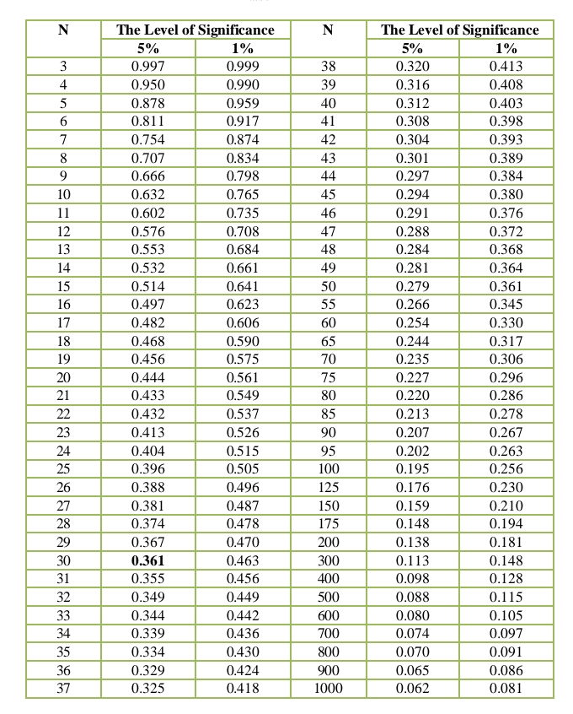

Lampiran 27

DISTRIBUSI NILAI t_{tabel}

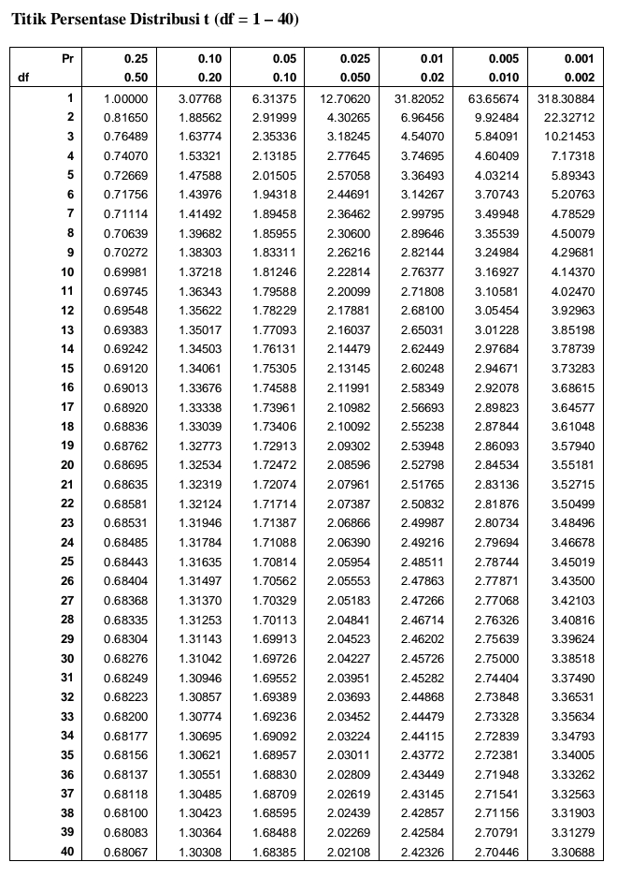
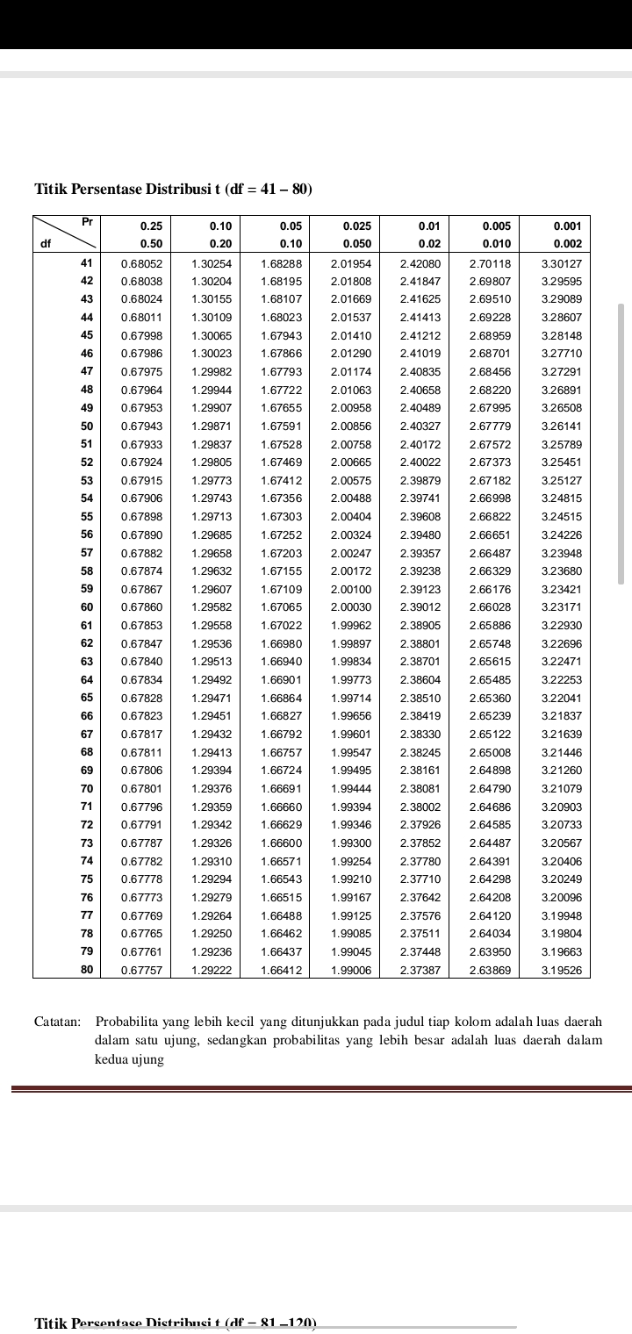
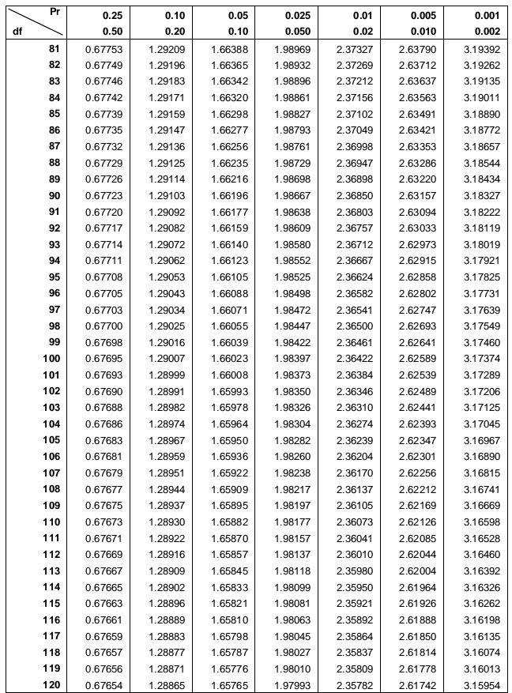

Lampiran 28
DISTRIBUSI NILAI TABEL F_{0,05}

Lampiran 7
Tabel Nilai Kritis F_{0,05}

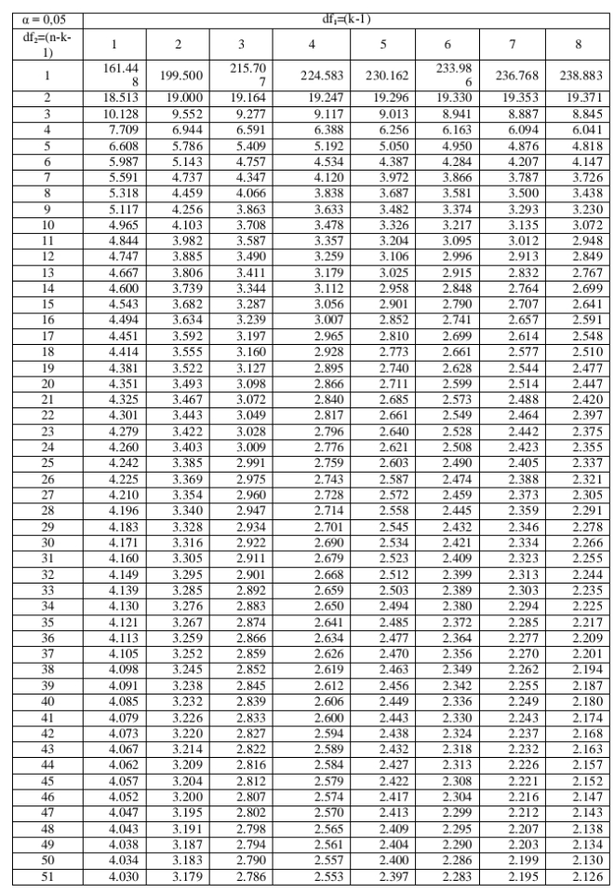

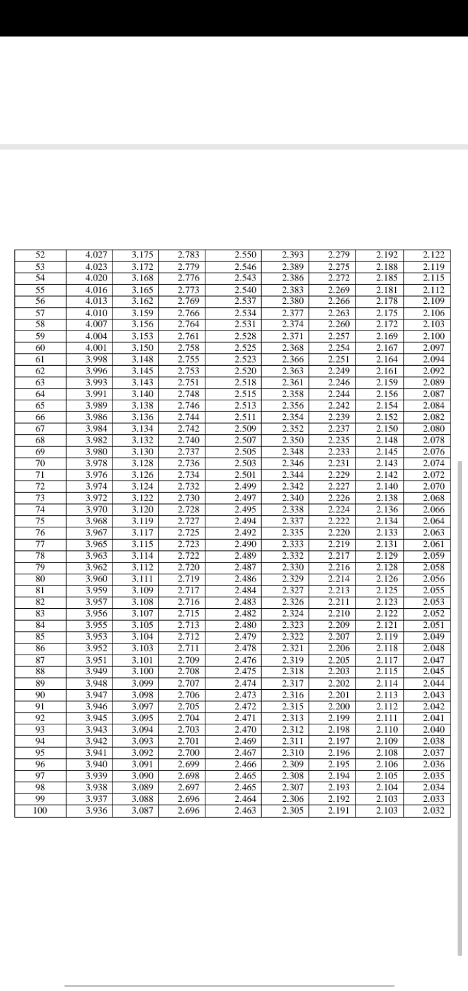

Lampiran 29
SURAT IZIN OBSERVASI AWAL
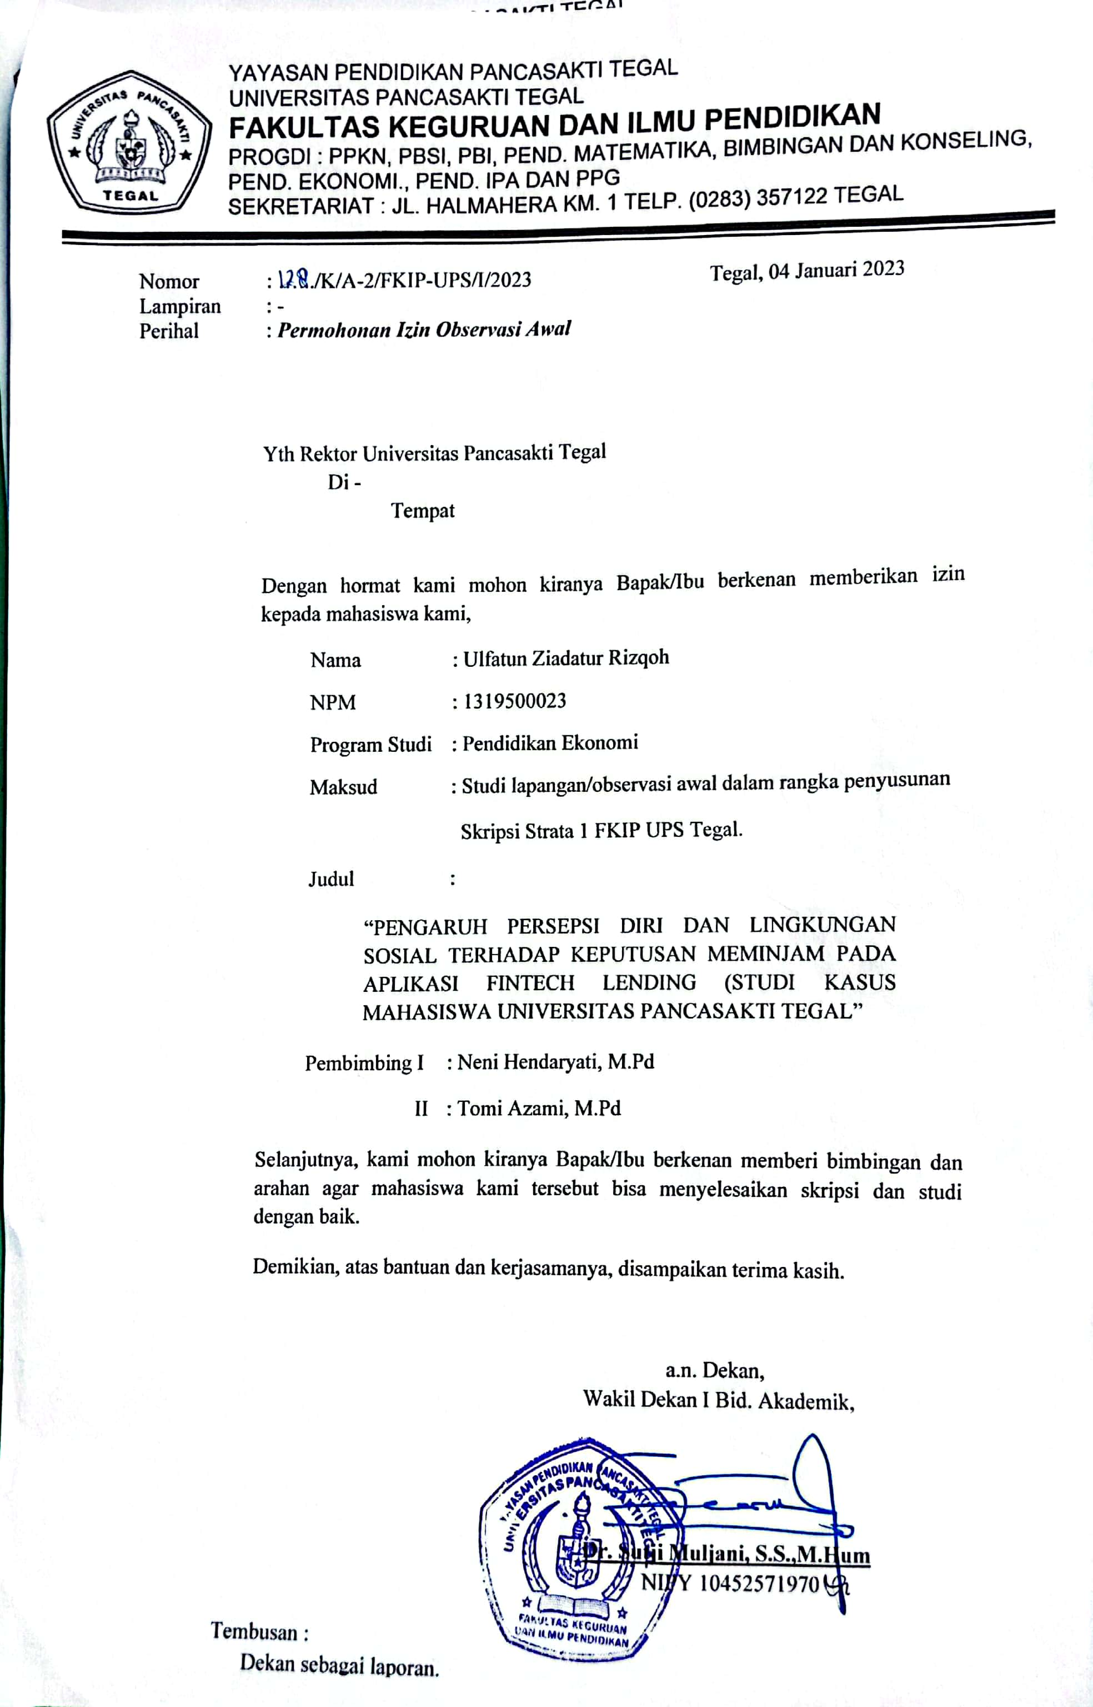

Lampiran 30
SURAT IZIN PENELITIAN
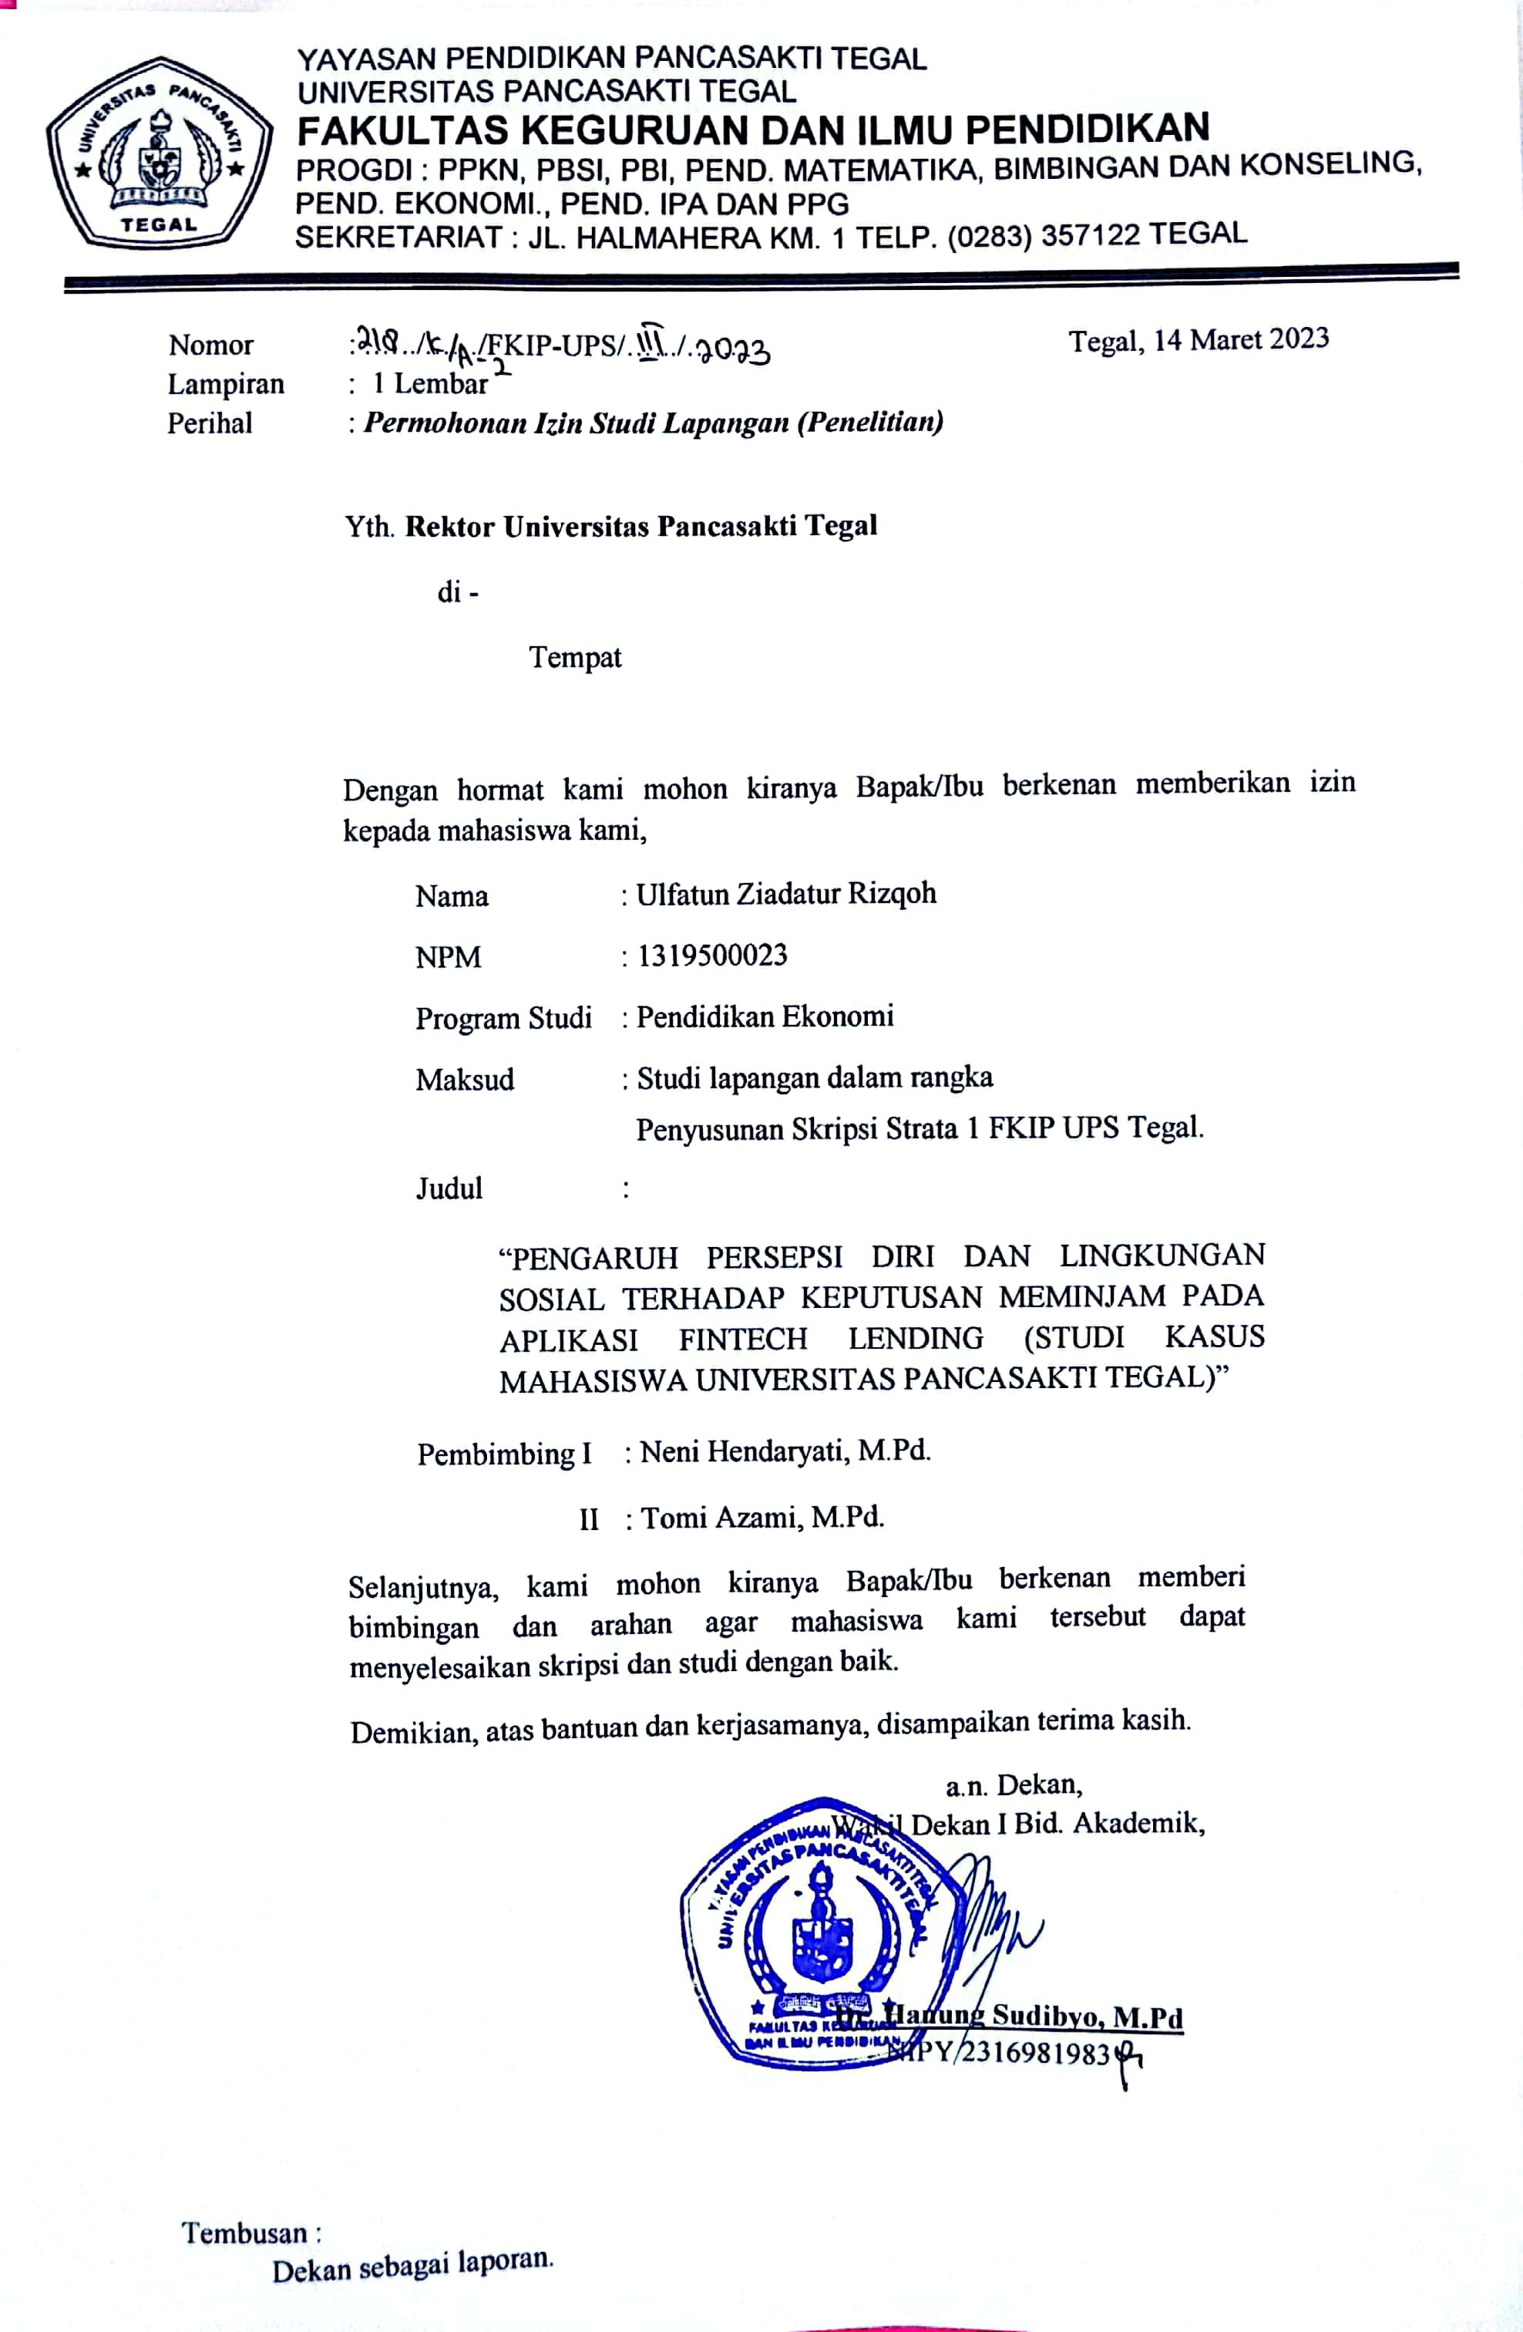
Lampiran 31
JURNAL BIMBINGAN
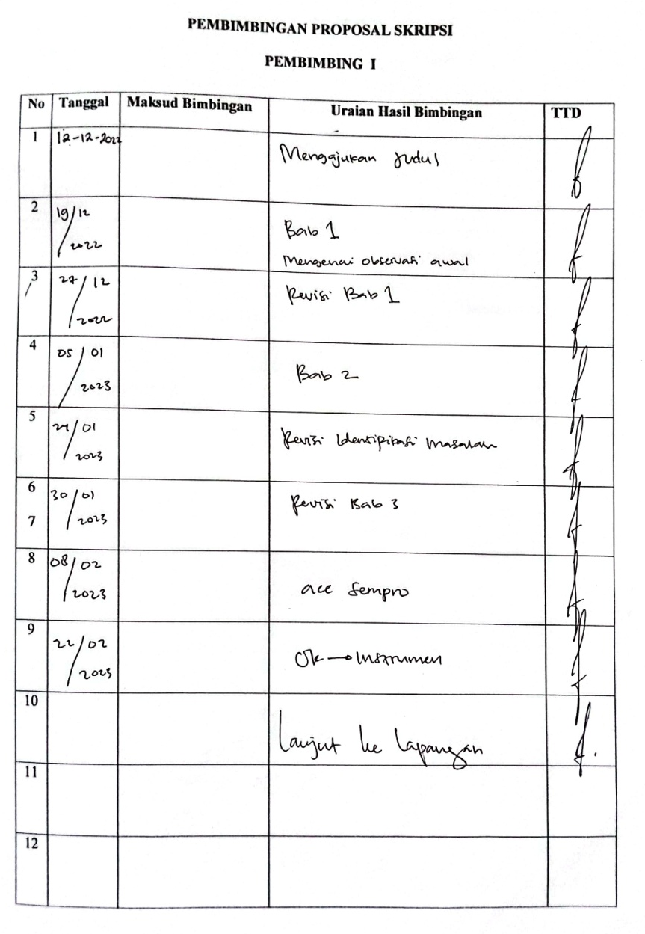
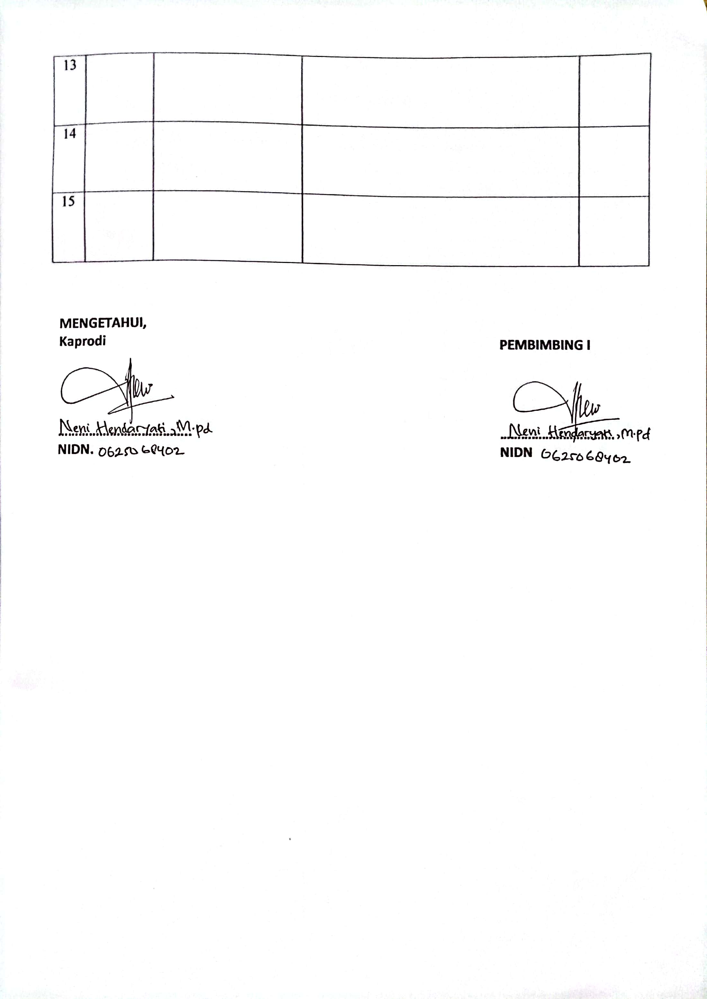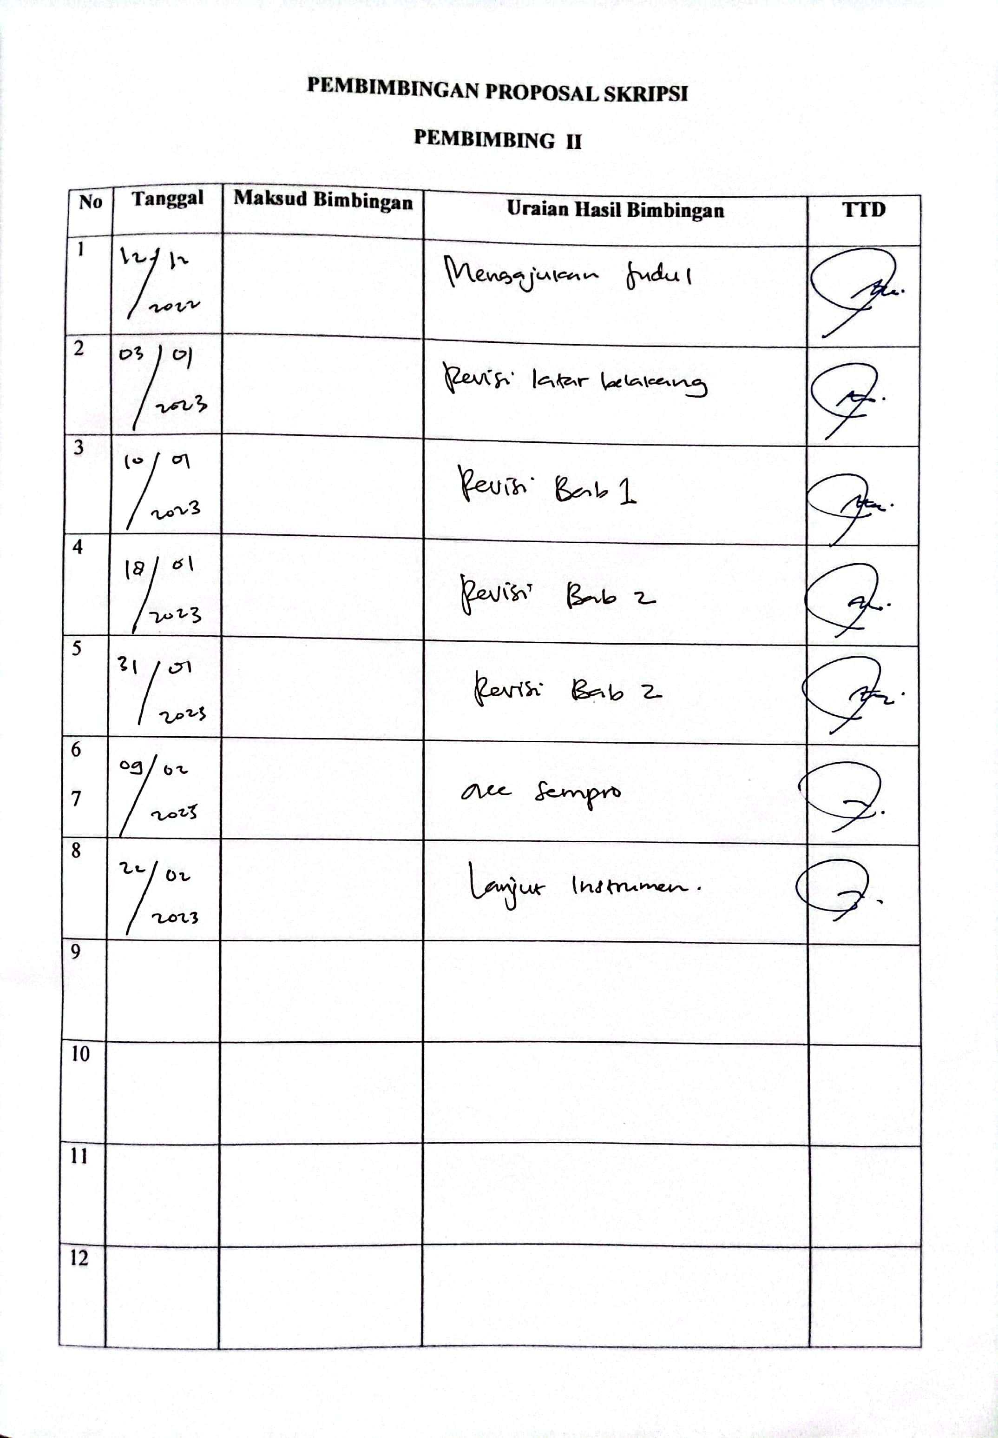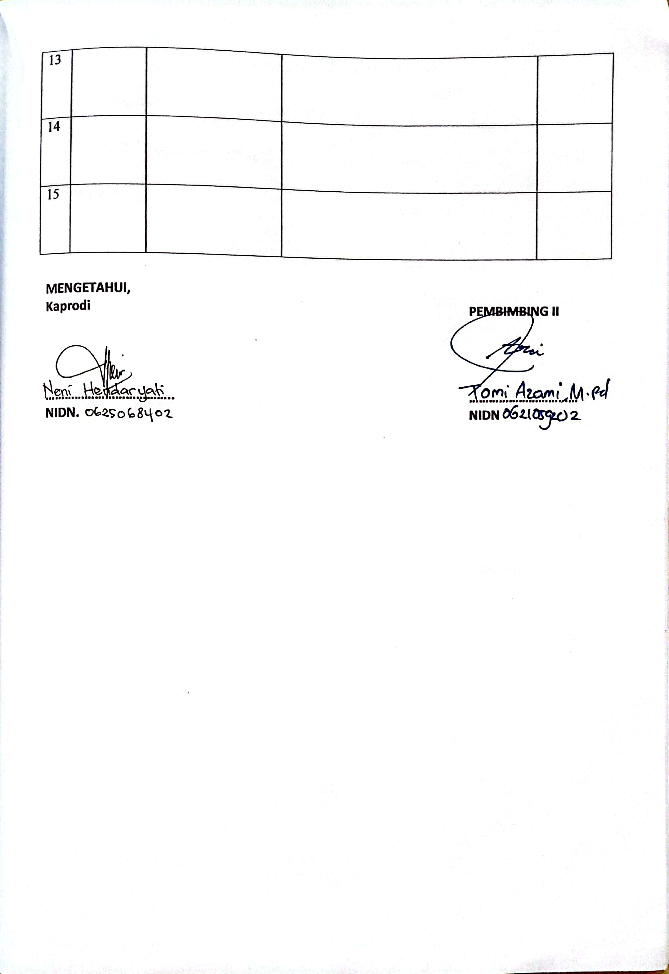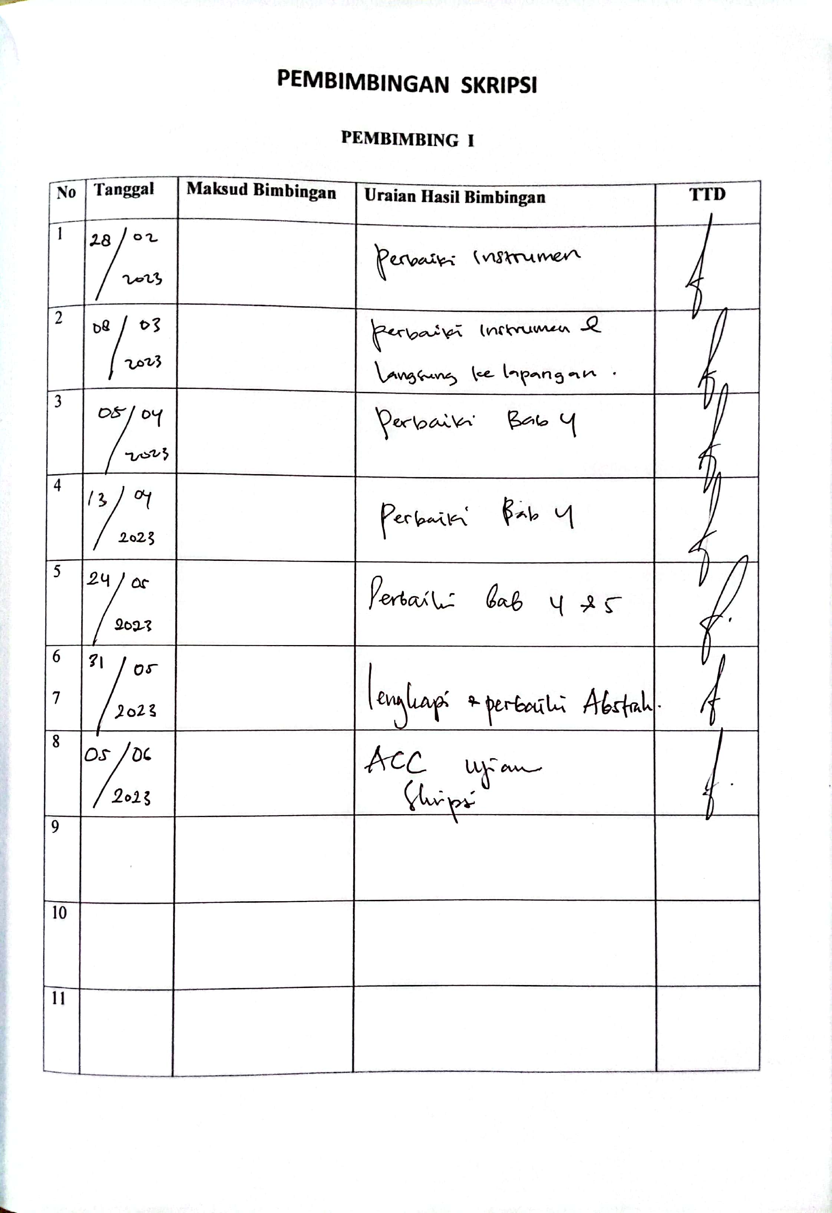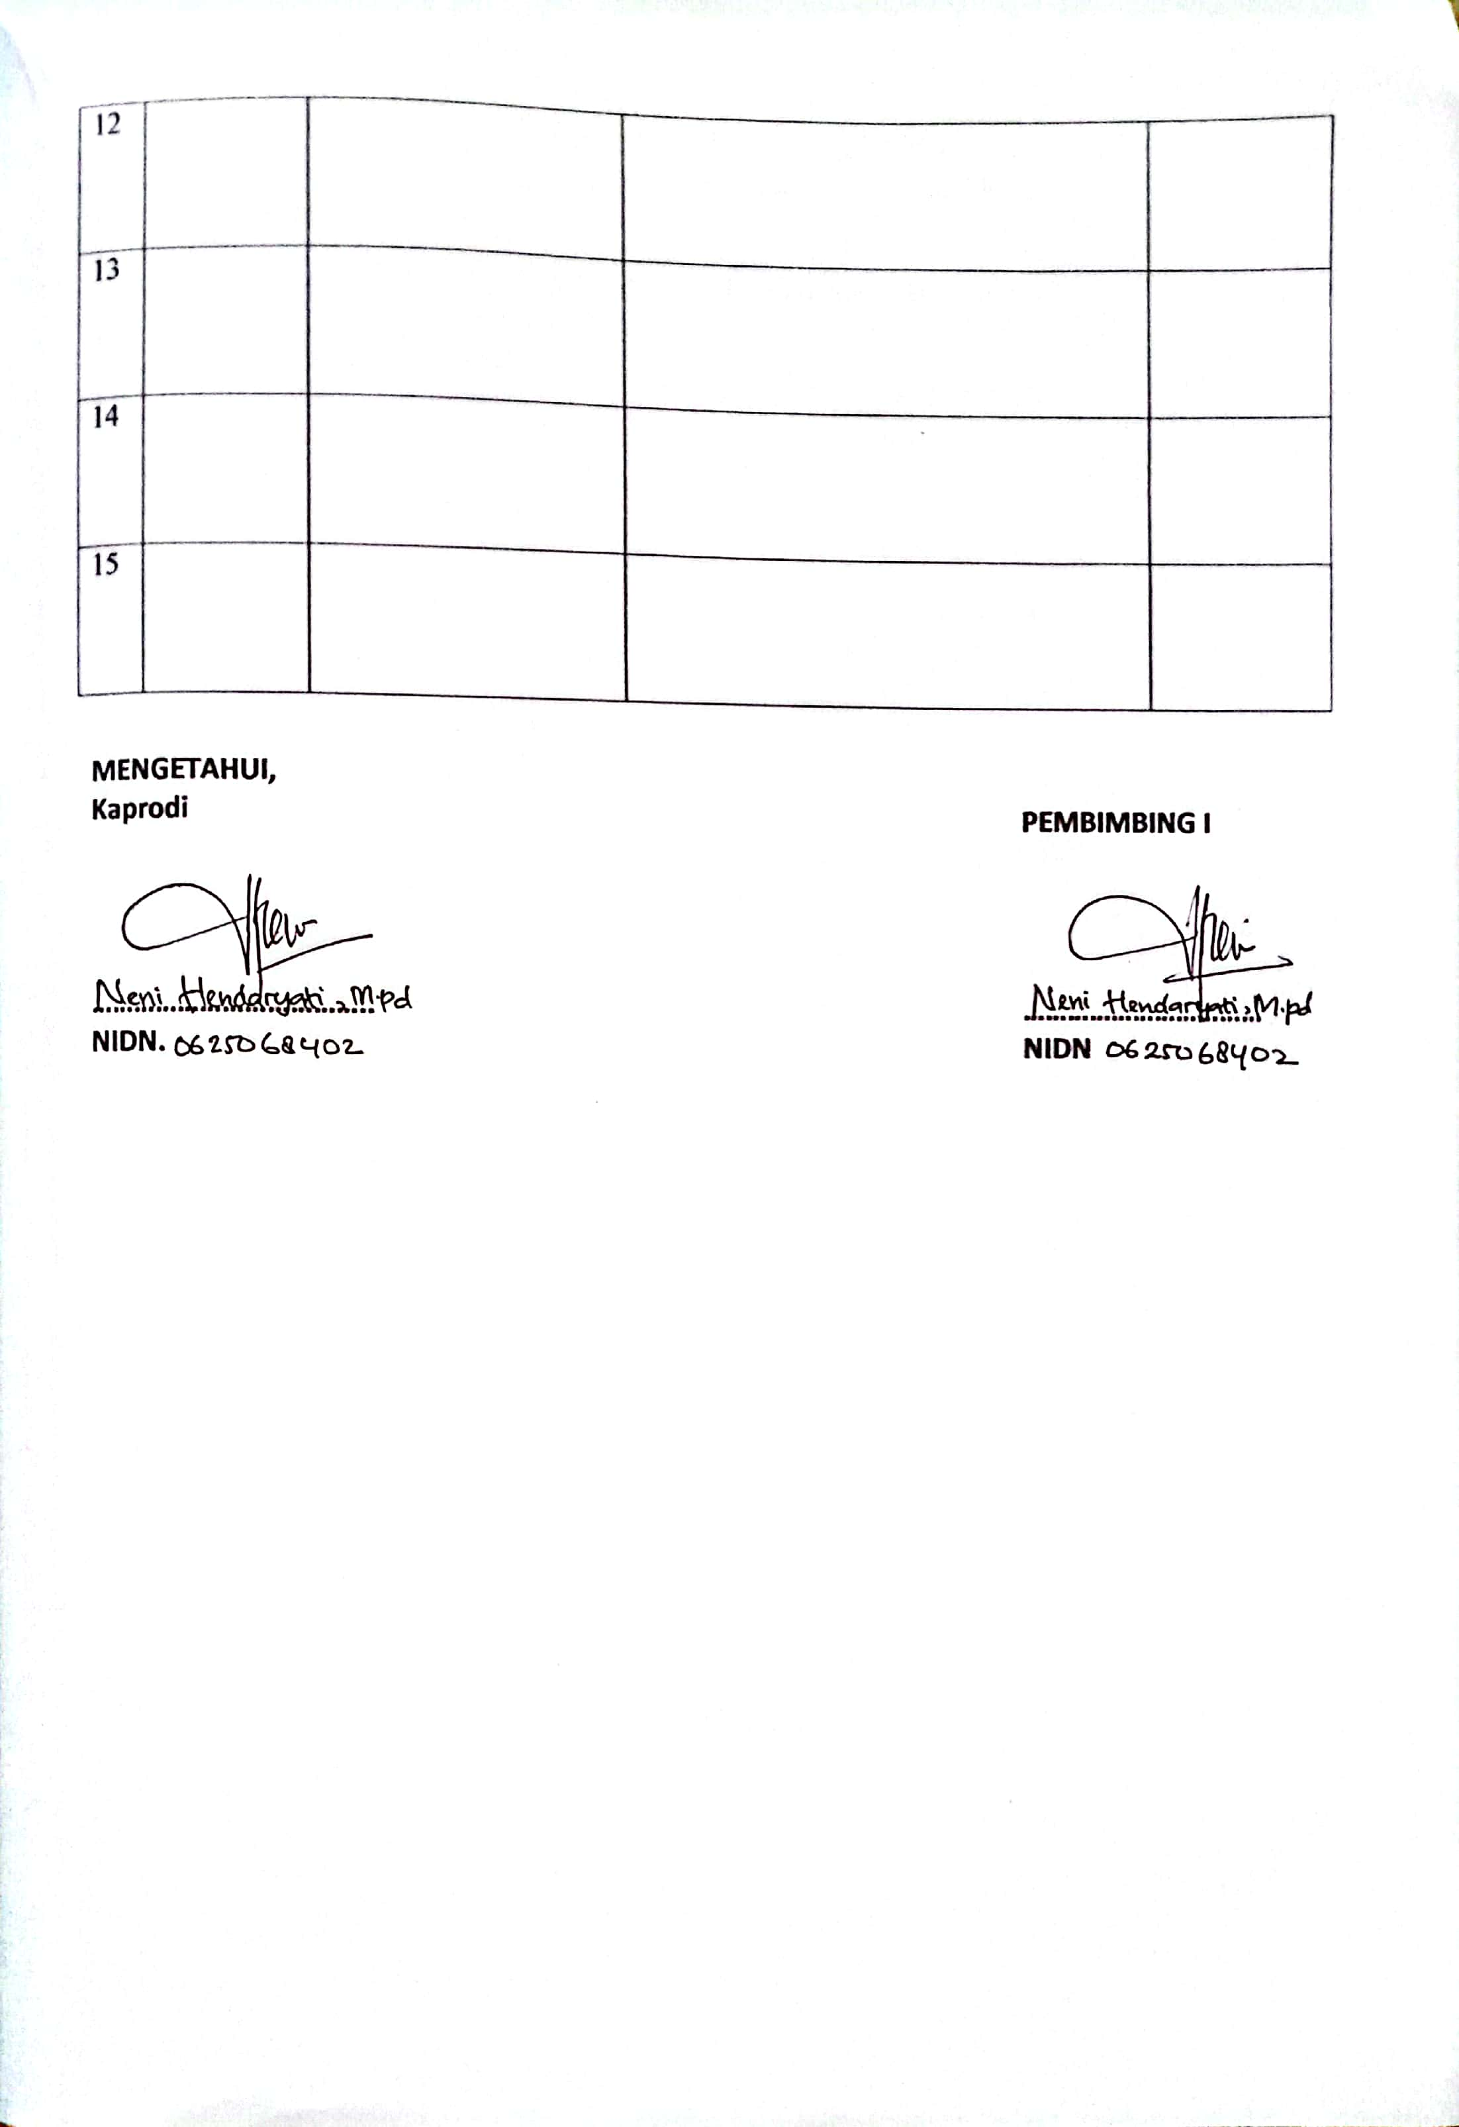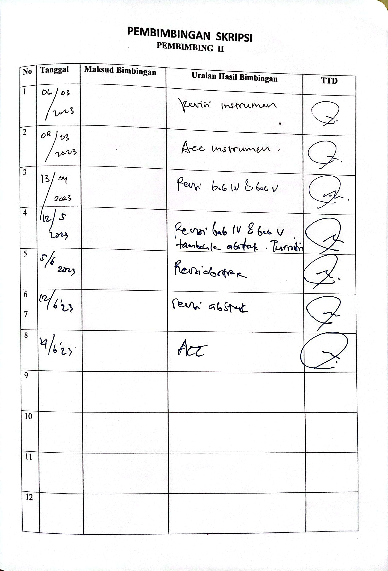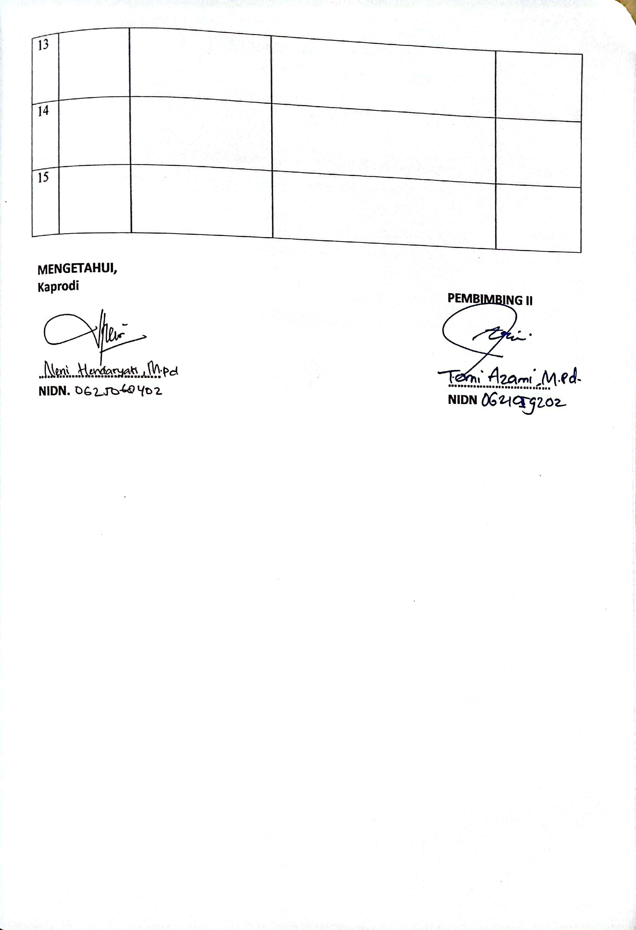
Lampiran 32
BERITA ACARA UJIAN SKRIPSI
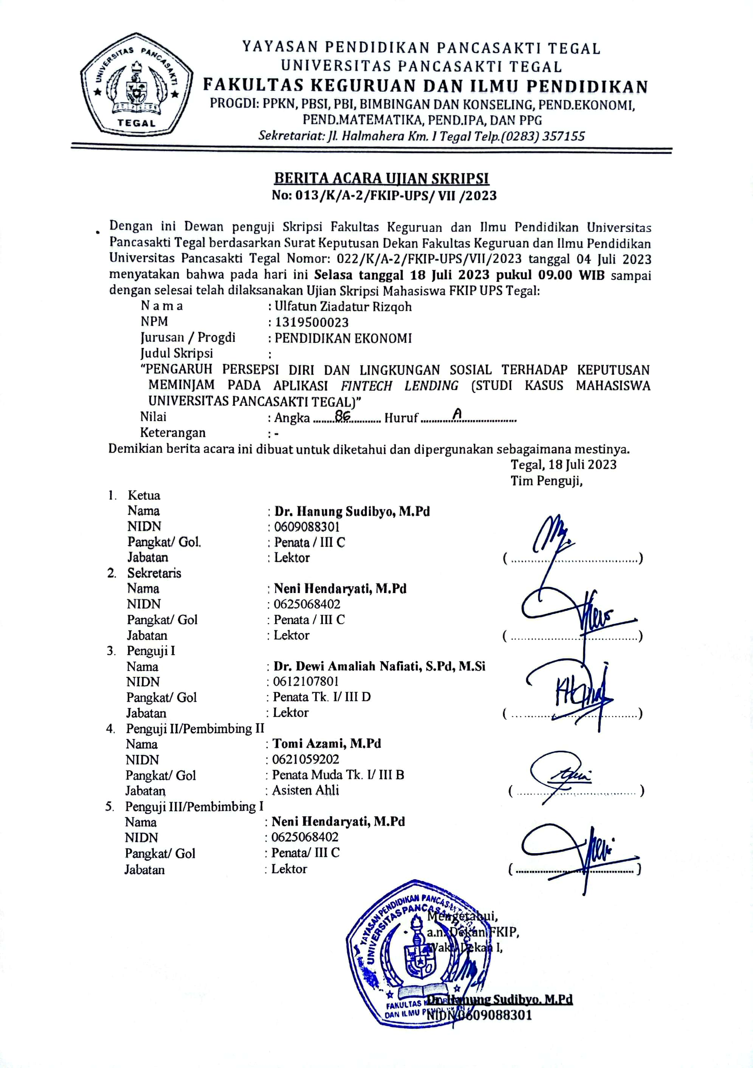
Lampiran 33
BERITA ACARA PENYELESAIAN REVISI SKRIPSI
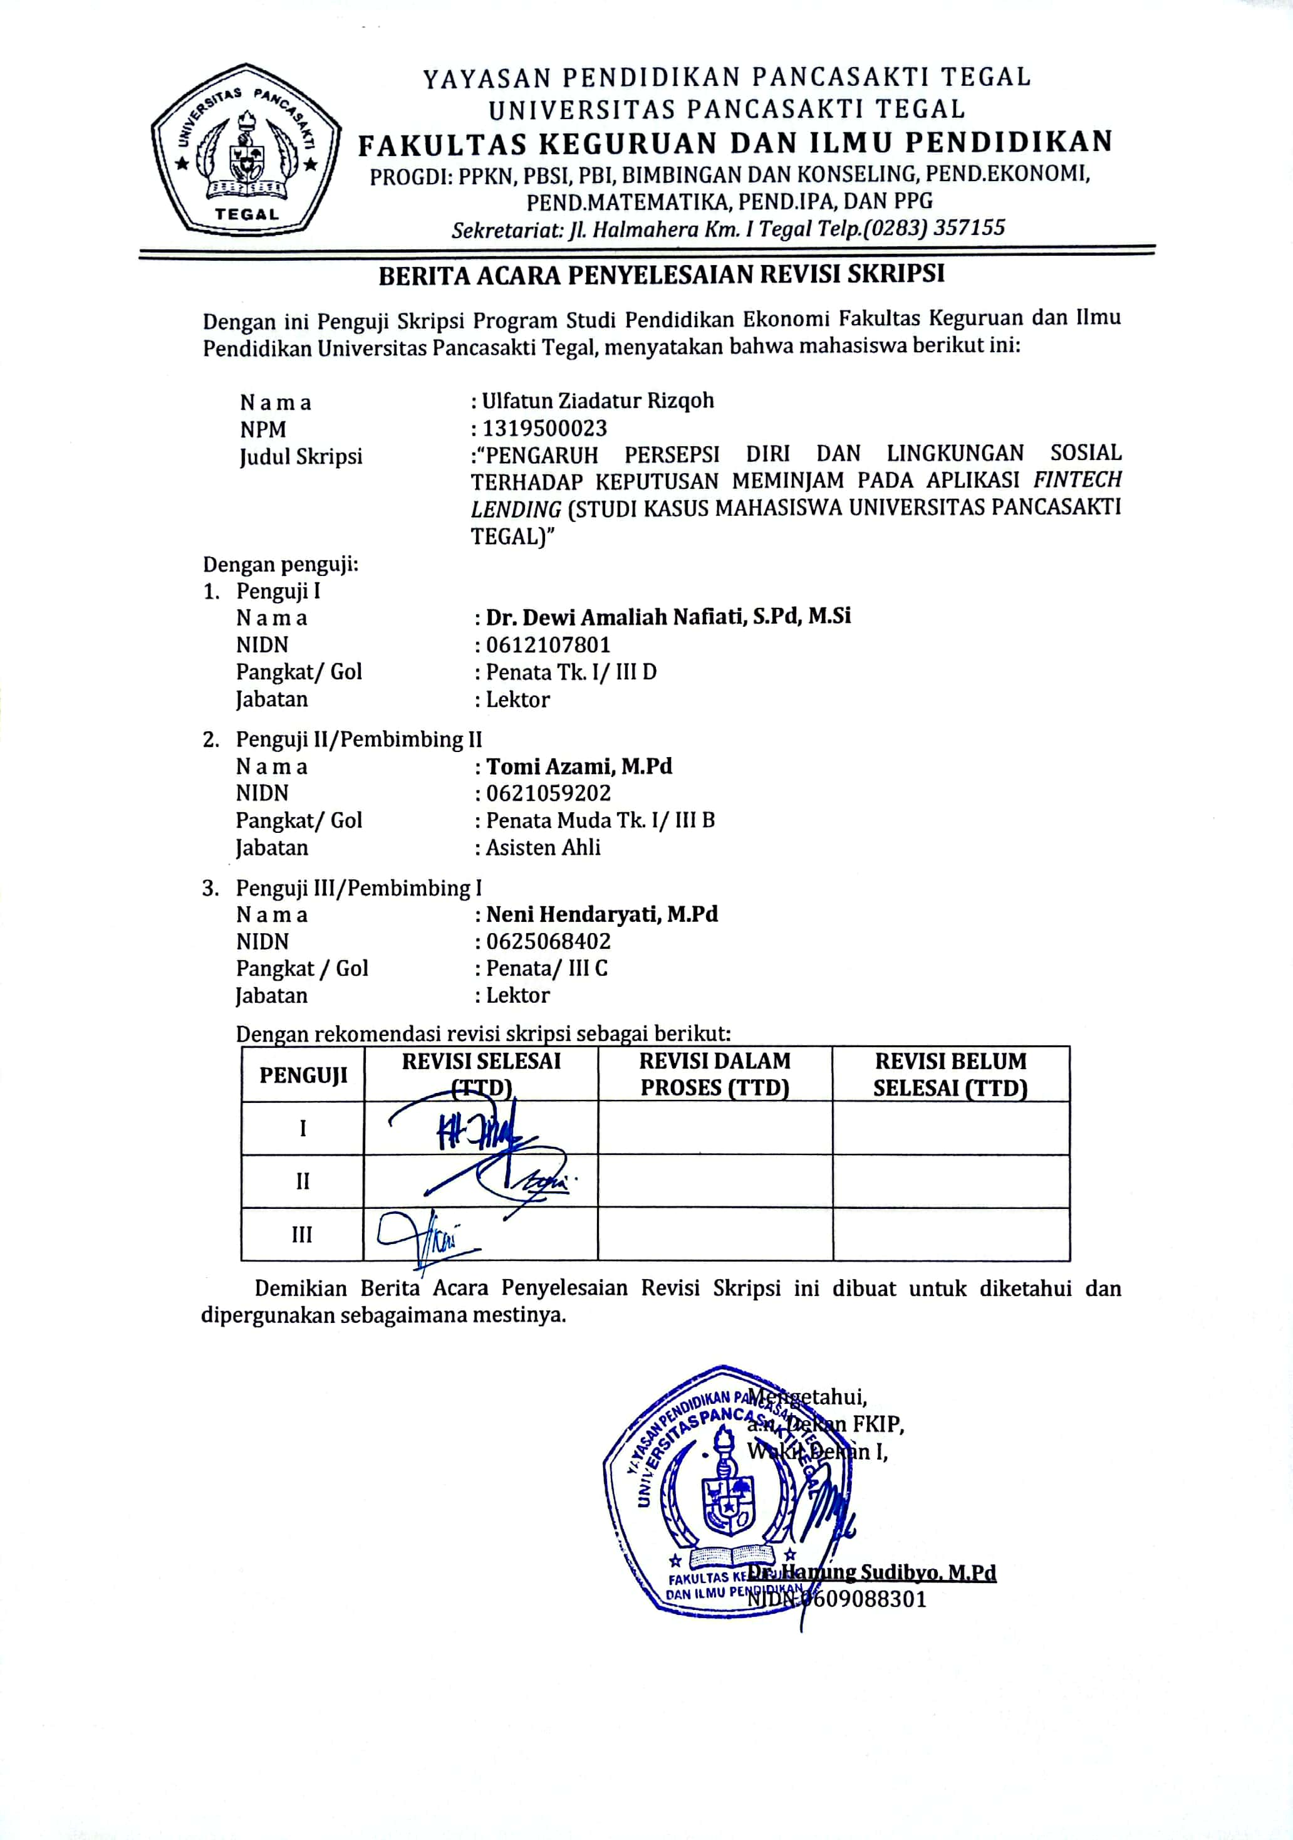

Lampiran 34
BERITA ACARA BIMBINGAN SKRIPSI

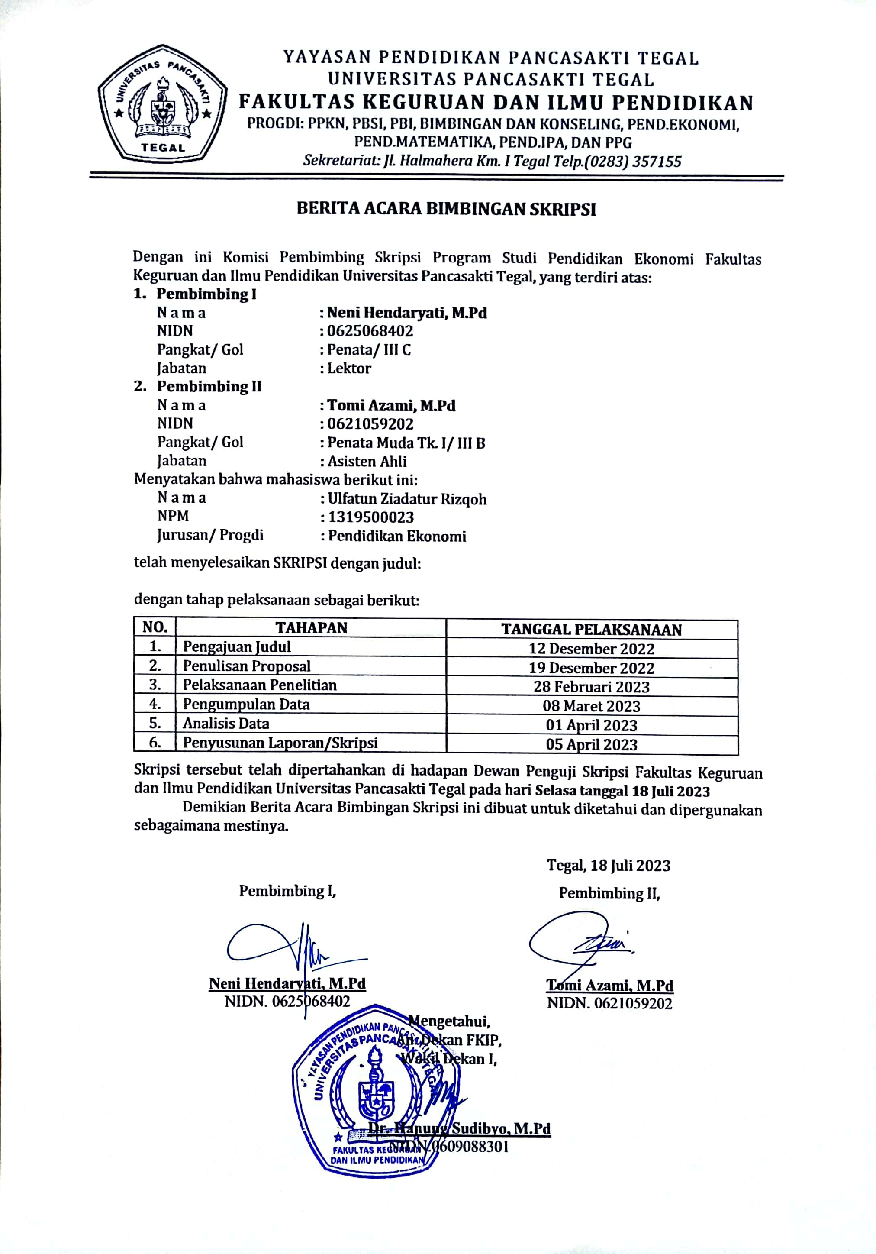
Lampiran 35
HASIL SCAN SIMILARITY
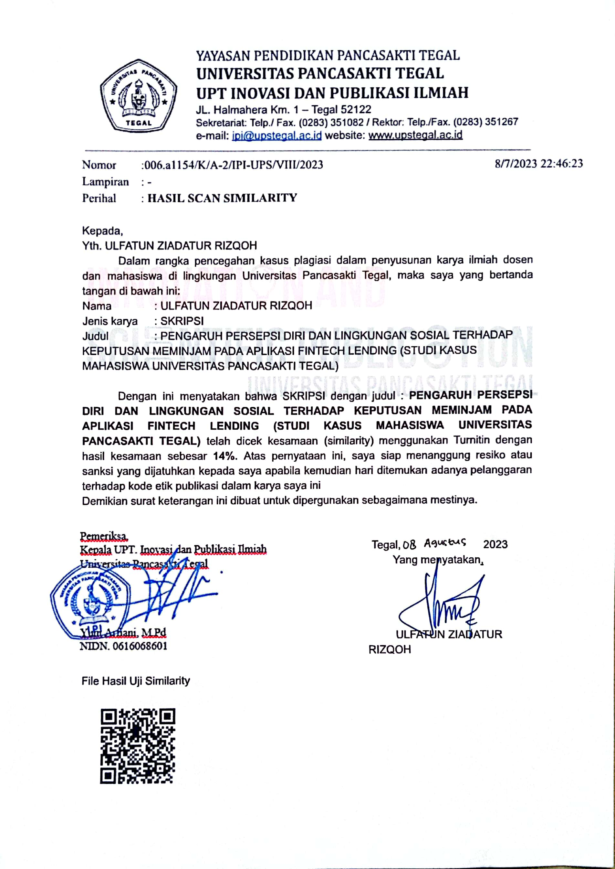

Lampiran 36
BIODATA PENULIS
Ulfatun Ziadatur Rizqoh adalah nama penulis skripsi ini. Penulis lahir pada pasangan Bapak M. Khotib Muhid dan Ibu Sopiyah yang merupakan anak pertama dari 2 bersaudara. Penulis dilahirkan di Brebes, 17 April 2001. Penulis beralamat di Jl. Sunan Drajat Rt.04 Rw.05 Desa Kaligangsa Kulon, Kecamatan Brebes, Kabupaten Brebes, Provinsi Jawa Tengah.
Penulis dapat dihubungi melalui email ulfatun349@gmail.com pendidikan terakhir penulis adalah Universitas Pancasakti Tegal (2019-2023) penulis berhasil menyelesaikan studi di program studi Pendidikan Ekonomi yang ditekuni pada tahun 2023 dengan judul skripsi “Pengaruh Persepsi Diri dan Lingkungan Sosial Terhadap Keputusan Meminjam Pada Aplikasi Fintech Lending (Studi Kasus Mahasiswa Universitas Pancasakti Tegal)”. Semoga dengan penulis tugas akhir skripsi ini mampu memberikan sumbangsih terhadap dunia pendidikan dan menambah referensi penelitian serta bermanfaat bagi pembaca.

